

REPÚBLICA DOMINICANA

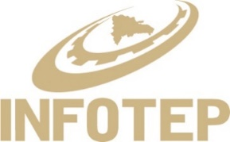

INSTITUTO NACIONAL DE FORMACIÓN TÉCNICO PROFESIONAL
GOBIERNO DE LA
REPÚBLICA DOMINICANA
AÑO 20 24
MEMORIA
INSTITUCIONAL

MEMORIA
INSTITUCIONAL

AÑO 20 24

GOBIERNO DE LA
REPÚBLICA DOMINICANA

INSTITUTO NACIONAL DE FORMACIÓN TÉCNICO PROFESIONAL
TABLA DE CONTENIDOS

Memoria Institucional 2024

I. RESUMEN EJECUTIVO 1
II. INFORMACIÓN INSTITUCIONAL 5
Marco filosófico institucional 5
Valores 5
Base legal del INFOTEP 6
Estructura organizativa 7
Planificación Estratégica Institucional 13
III. RESULTADOS MISIONALES 15
Información cuantitativa, cualitativa e indicadores de los procesos Misionales 15
IV. RESULTADOS DE LAS ÁREAS TRANSVERSALES Y DE APOYO 27
Desempeño Área Administrativa y Financiera 27
Desempeño de los Recursos Humanos 30
Desempeño de los Procesos Jurídicos 36
Desempeño de la Tecnología 40
Desempeño del Subsistema de Planificación 43
Resultados del Sistema de Calidad…………………………………46
Acciones para el Fortalecimiento Institucional…………………..47
Resultados de las Normas Basica de Control Interno……………52
avance en la Implementación de la Política Transversal………..53
Desempeño Área de Comunicaciones 55
V. SERVICIO AL CIUDADANO Y TRANSPARENCIA INSTITUCIONAL 59
Nivel de satisfacción con el servicio 59
Nivel de cumplimiento acceso a la información 60
Resultado del sistema de quejas, reclamos y sugerencias……….60
Cumplimiento Ley 200-04 61
VI. PROYECCIONES AL PRÓXIMO AÑO 63
VII. ANEXOS 65
1.Matriz de principales Indicadores del POA 65
2.Desempeño presupuestario 67
3.Matriz logros relevantes 68
4.Resumen Plan de Compras 72
5.Nuevas edificaciones 76

I. RESUMEN EJECUTIVO

Memoria Institucional 2024

El Instituto Nacional de Formación Técnico Profesional (INFOTEP) capacitó a 929,694 personas en diversas provincias del país mediante 47,735 cursos impartidos durante el período enero-noviembre de 2024, de los que, egresaron 764,870 personas, con una inversión aproximada de RD$4,325,195,934.34. Del total de los participantes, el 56% son mujeres y el 44% hombres.
Estos resultados presentados están alineados con el Objetivo de Desarrollo Sostenible 4, que busca garantizar una educación inclusiva, equitativa y de calidad, promoviendo oportunidades de aprendizaje para todos. Además, se enmarcan dentro de la política de expansión de la formación técnico profesional (FTP) establecida en la Estrategia Nacional de Desarrollo 2010-2030, el Plan Nacional Plurianual del Sector Público, el Plan de Gobierno y los lineamientos estratégicos institucionales.
Dentro de sus estrategias, INFOTEP ofrece una formación flexible, diseñada para facilitar el acceso de grupos vulnerables a la formación técnico profesional. Esto incluye a personas con baja escolaridad, bajos ingresos, personas con discapacidad, privados de libertad, entre otros. Para estos grupos, la institución cuenta con una modalidad denominada programas comunitarios, a través de los cuales se capacitaron 148,974 personas durante este año.
Además, a través del servicio dirigido al sector empresarial, INFOTEP brindó asitencia a 4,240 empresas de diversos sectores económicos. Este año, un total de 1,417 participantes recibieron formación en el area de emprendimiento a nivel nacional.
Asimismo, este año, INFOTEP ha logrado un avance significativo en la expansión de su infraestructura con la inauguración de varios Centros de Capacitación y Formación Técnico Profesional en diferentes puntos del país, acercando la formación técnica a comunidades clave.
Los nuevos centros inaugurados en el 2024 son: Centro Tecnológico Julie Ares, que capacitará a los operadores de trenes y personal de servicios al usuario del sistema ferroviario nacional. Este centro opera en las instalaciones del Centro de Formación Mamá Tingó en Villa Mella.
En la provincia Barahona, el Centro Textil y Club de Madres en Quita Coraza, construido y equipado por el Fondo Patrimonial de las Empresas Reformadas (FONPER), está diseñado para capacitar en confección textil, administración y finanzas, y emprendimiento.
En Haina, la Refinería Dominicana de Petróleo (Refidomsa) entregó un moderno edificio que albergará un Centro Tecnológico especializado en operaciones portuarias y otros oficios laborales. Este centro tiene la capacidad de formar a más de 400 jóvenes en diversas habilidades técnicas.
El Centro Tecnológico Ivelisse Prats-Ramírez, en Ciudad Juan Bosch, Santo Domingo Este, construido con fondos del Fideicomiso Ciudad Juan Bosch. Este centro incluye seis edificaciones y dos galpones para aulas y talleres, y servirá como un espacio clave para la formación técnica en la región, con capacidad para atender 1,700 participantes. Estará especializado en transporte y logística en su segunda etapa.
Este centro, impacta, además de Santana, al municipio Nizao y al distrito municipal Pizarrete. Proveerá al país una alternativa eficaz para disminuir los accidentes de tránsito, mejorar la atención al cliente e incrementar la productividad.
Se inauguraron dos nuevos centros técnicos comunitarios en Monte Llano y Blanco Arriba, que tendrán un impacto positivo en la fuerza productiva de estas localidades, dinamizando el desarrollo socioeconómico de la provincia Hermanas Mirabal a través de sus programas de capacitación. Estas iniciativas forman parte de las políticas de inclusión, crecimiento y prosperidad, impulsadas por el gobierno.
Los nuevos centros representan un avance significativo en infraestructura y una inversión en el futuro de las comunidades, mejorando la formación técnica y profesional de los residentes.
Durante el año 2024 la Dirección General realizó la firma de 22 acuerdos interinstitucionales, que tendrán un impacto en el quehacer institucional y en el cumplimiento de los objetivos misionales, lo que representa una importante contribución para el bienestar de la sociedad y el desarrollo económico nacional.
El INFOTEP mantiene su certificación bajo la norma ISO 9001:2015, lo cual fue validado en la auditoría externa de recertificación de su Sistema de Gestión de la Calidad, por la firma SGS de Panamá; también, durante este año se realizaron 29 auditorías internas de calidad.
También, se implementaron estrategias continuas de actualización curricular y docente. Se realizaron mejoras en la gestión de los recursos humanos; en las acciones dirigidas a robustecer la transparencia de la gestión, en las comunicaciones y la tecnología como un eje transversal, que impulsan el desarrollo de toda la gestión institucional.
En cuanto al desempeño administrativo y financiero, la gestión del presupuesto institucional se realiza conforme a los procedimientos y normativas establecidas en el INFOTEP. El presupuesto institucional de este año asciende a la suma de RD$6,930,271,422.00.
Durante el periodo enero-noviembre de 2024, la ejecución presupuestaria es de un 91.79% con relación a lo presupuestado para el año. Los ingresos recibidos a través de la Ley 116-80 que crea al INFOTEP para el periodo señalado, ascendieron a RD$5,586,247,859.40 millones de pesos, lo que representó un incremento del 12% en comparación con este mismo periodo del año 2023, en el que se recaudaron RD$4,990,702,550.67.
El total de gastos corrientes y de capital para este periodo fue de RD$6,361,637,524.13. El INFOTEP, también, recibió aportes del gobierno central por un monto de RD$244,998,803.51, en el 2023 se recibió RD$199,165,470,13, para un incremento de 23%, además, se recibió del gobierno central RD$120,000,000.00 para el proyecto de Conectividad de la Plataforma Tecnológica, para el arrendamiento del Hotel Guarocuya en la provincia de Barahona.
II. INFORMACIÓN INSTITUCIONAL

Memoria Institucional 2024

Marco filosófico institucional
- Misión
Contribuir al desarrollo económico y social del país, a través de la prestación de servicios de formación técnico profesional y apoyo a la productividad.
- Visión
Ejercer con efectividad la rectoría del Sistema Nacional de Formación Técnico Profesional, ofreciendo servicios innovadores con los más altos estándares de calidad.

Valores

- Integridad
- Transparencia
- Equidad
- Compromiso
Política de calidad
Mejorar de manera continua los servicios de formación profesional y apoyo a la competitividad empresarial-laboral, así como, la efectividad del sistema de gestión de la calidad para mantenernos como una organización competitiva, moderna e innovadora, que responda a los requerimientos de la sociedad, al desarrollo integral de las empresas y a la promoción social de los trabajadores y las trabajadoras.

Política integral ambiental, de desarrollo y salud ocupacional
El INFOTEP se compromete con la protección del medio ambiente, la salud y seguridad de sus clientes y colaboradores en los espacios donde se prestan los servicios institucionales, a ser ente multiplicador, a cumplir con las normas y reglamentos aplicables y a mejorar continuamente el desempeño ambiental, la seguridad y salud ocupacional.

Base legal del INFOTEP

- Ley orgánica del INFOTEP No. 116, del 16 de enero de 1980. Gaceta oficial No. 9522
- Reglamento del INFOTEP No. 1894, del 11 de agosto de 1980. Gaceta oficial No. 9537
Naturaleza jurídica
Está definida en los artículos 1, 2 y 4 de la Ley No. 116-80, que rezan:
ARTÍCULO 1.-Se crea el Instituto Nacional de Formación Técnico Profesional (INFOTEP) como una organización autónoma, de carácter no lucrativo y patrimonio propio, encargado de regir el sistema de capacitación, perfeccionamiento, especialización y reconversión de los trabajadores.

ARTÍCULO 2.-El INFOTEP queda investido de personalidad jurídica, con todos los atributos inherentes a tal calidad, no pudiendo ser utilizado para fines que no sean los que esta ley y sus reglamentos señalen.

ARTÍCULO 4.-El INFOTEP se crea, básicamente, a fin de que imparta cursos a los jóvenes y adultos, educación para el trabajo utilitario. Concentrará sus esfuerzos en preparar mano de obra para satisfacer las necesidades productivas nacionales. Esto lo obligará a avanzar al ritmo en que aparezcan esas necesidades, tanto en el orden cualitativo como en el cuantitativo, tendiendo, a corto y mediano plazo, a llenar los vacíos existentes y, adelantarse a los mismos, a largo plazo.
Tiene como objetivos los siguientes:
- Organizar y regir el Sistema Nacional de Formación y Promoción Técnico Profesional de Trabajadores que, con el esfuerzo conjunto del Estado, de los trabajadores y de los empleadores, enfoque el pleno desarrollo de los recursos humanos y el incremento de la productividad de las empresas, en todos los sectores de la actividad económica.

- Impulsar la promoción social del trabajador, a través de su formación integral, para hacer de él un ciudadano responsable, poseedor de los valores morales y culturales necesarios para la armonía y la convivencia nacional.

Estructura organizativa
Los órganos de dirección y administración están compuestos por nivel político estratégico, Junta de Directores y Gerencia de Control Interno.
La Junta de Directores: Es la máxima autoridad del Instituto Nacional de Formación Técnico Profesional. Está constituida como órgano tripartito compuesto por nueve miembros y sus suplentes, de la siguiente manera:
Por el Estado (Sector Oficial)
- Ministro de Trabajo
- Ministro de Educación
- Director General de las Escuelas Vocacionales de la Fuerzas Armadas

Por los trabajadores (Sector Laboral)
Tres (3) representantes de las confederaciones, centrales y/o federaciones sindicales nacionales, es decir:
- Confederación Autónoma Sindical Clasista (CASC)
- Confederación Nacional de Trabajadores Dominicanos (CNTD)
- Confederación Nacional de la Unidad Sindical (CNUS)

Por el Sector Empresarial
Tres (3) Representantes de las asociaciones de empresas privadas.
- Nivel ejecutivo máximo
- Dirección General y Subdirección General
- Nivel de control
- Dirección de Control Interno
- Nivel de gestión
- Está constituido por dieciocho (18) Direcciones

Nivel técnico operativo
Conformado por seis (6) Direcciones Regionales, a saber: Dirección Metropolitana, en el D.N. y Dirección Oriental, en Santo Domingo Este; Dirección Regional Cibao Norte, en Santiago, Dirección Regional Cibao Sur, en Provincia Duarte; Dirección Regional Sur, en Azua; Dirección Regional Este, en La Romana; sub-encargados, departamentos, divisiones, sesiones, coordinadores, técnicos y personal de apoyo.

MIEMBROS JUNTA DE DIRECTORES DEL INFOTEP

Representantes Sector Oficial

Titulares

Luis Miguel de Camps García
Ministro de Trabajo
Presidente ex oficio

Ángel Enrique Hernández Castillo
Ministro de Educación

José Ramón Reyes Suárez
Coronel de la Fuerza Aérea Dominicana
Director General Escuelas Vocacionales
de las FF. AA y PN

Suplentes

Marie Laure Aristy Paul
Viceministra de Trabajo

Julio Ramón Cordero Espaillat
Viceministro de Educación

César Castro Martínez
Coronel Paracaidista, FARD
Subdirector General Escuelas Vocacionales

Representantes Sector Empresarial
Titulares

Andrés Marranzini Grullón
Representante del CONEP

Mario E. Pujols
Vicepresidente Ejecutivo AIRD

Eduardo Bogaert
Junta Directiva de ADOZONA

Suplentes

Aguie Lendor
Vicepresidenta Ejecutiva ASONAHORES

Nelson Espinal Báez
Representante de AIREN

Otto Flores Matos
Representante de CODOPYME

Representantes Sector Laboral

Titulares

Gabriel del Río Doñé
Confederación Autónoma Sindical Clasista (CASC)

Narciso Cabral
Representante Confederación Nacional de Trabajadores
Dominicanos (CNTD)

Rafael -Pepe- Abreu
Confederación Nacional de Unidad Sindical (CNUS)

Suplentes

Esperidón Villa Paredes
Confederación Autónoma Sindical Clasista (CASC)

Sol Amantina Delgado
Confederación Nacional de Trabajadores Dominicanos (CNTD)

Isabel Tejada Gallardo
Confederación Nacional de Unidad Sindical (CNUS)

Equipo de Dirección
Rafael Santos Badía  Director General | Juan Matos Florián  Director Regional Metropolitana
Maira Morla  Subdirectora General | Luis Manuel Rodríguez  Director Regional Cibao Norte
Aracelis Disla  Directora de Control Interno | Santa Cuevas Ramírez  Directora Regional Sur
Bilma Erasme  Directora de Administración y Finanzas | Ramón García Castro  Director Regional Este
Ondina Marte  Directora de Planificación y Desarrollo | Desirée Martínez  Directora de Comunicaciones
Maura Corporán  Directora de Innovación y Desarrollo | Pedro de la Cruz  Director Rectoría y Regulación de Centros
Rayza Pichardo  Directora de Competitividad Empresarial | Margarita Aquino  Directora de Gestión Humana
Luis Beltré  Director de Formación Profesional | Julio César Suazo Rosario  Director de TI y Comunicaciones
Fernelys Beriguete  Director Regional Cibao Sur  Iris Hurtado  Directora Regional Oriental  Odelis Matos  Director Monitoreo Proyectos y Convenios  Edgar Pimentel  Director Depto. Cooperación Internacional  Isabel Emilia Arache  Secretaria General | Carmen Reyes  Directora Jurídica  Ramona Mejía  Directora Depto. Validación y Cualificaciones  Francisco Vicioso  Director Depto. de Ingresos  Misthania Matos  Directora Depto. Calidad en la Gestión  María Taína Gautreau  Directora Depto. Riesgos  Operacionales y Medio Ambiente.

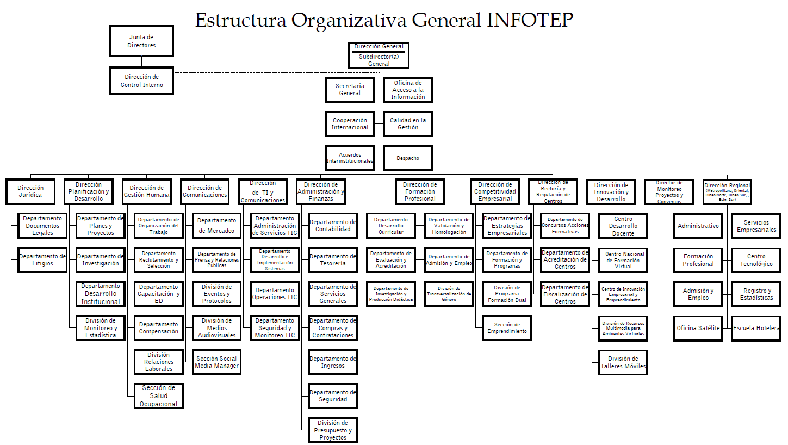

Planificación Estratégica Institucional

El Plan Operativo Anual 2024 es el último plan derivado del “Plan Estratégico INFOTEP 2022-2024”, con el cual el sistema nacional de formación técnico profesional contribuye al desarrollo económico y social del país a través de la formación de los trabajadores que demandan los diferentes sectores.

De manera concreta, el Plan Estratégico INFOTEP 4.0 tiene el propósito de modernizar e innovar en la atención a la demanda de servicios de formación técnico profesional, incluidos los servicios empresariales, con atención especial a las micro, pequeñas y medianas empresas y a grupos en riesgo de exclusión o que presentan condiciones de vulnerabilidad.

Estos resultados presentados están alineados con el Objetivo de Desarrollo Sostenible 4, que busca garantizar una educación inclusiva, equitativa y de calidad, promoviendo oportunidades de aprendizaje para todos. Además, se enmarcan dentro de la política de expansión de la formación técnico profesional (FTP) establecida en la Estrategia Nacional de Desarrollo 2010-2030, el Plan Plurianual del Sector Público, el Plan de Gobierno y los lineamientos estratégicos institucionales.

En este mismo orden, a continuación, se desglosan los nueve ejes estratégicos que guían el avance hacia el desarrollo institucional:
- Oferta de servicios de formación, capacitación y certificación de competencias laborales
- Servicios de Apoyo al Desarrollo y la Competitividad Empresarial
- Diseño y transformación curricular
- Acreditación y desarrollo de facilitadores para la Formación Técnico Profesional
- Modernización de la infraestructura física y tecnológica para la formación técnico profesional
- Observatorio de la Formación Técnico Profesional
- Rectoría y regulación de las entidades de Formación Técnico Profesional
- Fortalecimiento Institucional
- Fomento de la innovación en la Formación Técnico Profesional

III. RESULTADOS MISIONALES

Memoria Institucional 2024

Información cuantitativa, cualitativa e indicadores de los procesos Misionales

El Instituto Nacional de Formación Técnico Profesional capacitó 929,694 participantes, al impartir 47,735 cursos en todo el territorio nacional, de estos, 764,870 participantes egresaron de diferentes áreas de formación, durante el periodo enero noviembre 2024, con una inversión aproximada de RD$4,325,195,934.34. Del total de estos participantes, el 56% son mujeres y el restante 44% son hombres.
Para la ejecución de las metas operativas el INFOTEP cuenta con instalaciones propias, compuesta por seis (6) direcciones regionales: Metropolitana, Oriental, Cibao Norte, Cibao Sur, Este y Sur; cuatro (4) oficinas satélites ubicadas en Bávaro-Punta Cana, Barahona, San Juan y Costa Norte; quince (15) centros tecnológicos, ubicados en Santo Domingo, Santo Domingo Este, Santo Domingo Norte, Santiago, Haina, San Francisco de Macorís, Bonao, Azua, San Juan de la Maguana, La Romana, Duarte, Monseñor Nouel, Imbert y Hermanas Mirabal.
También, cuenta con (21) Centros Tecnológicos Comunitarios, tres (3) Escuelas; Hotelería, Gastronomía y Pastelería en Higüey, Escuela de Ámbar en El Valle y la Escuela de Larimar en Barahona; 56 talleres móviles; cuatro (4) centros especializados: Formación Virtual, Desarrollo Docente, Innovación y Desarrollo Empresarial y Academia Huawei INFOTEP, seis (6) Centros en Parques de Zonas Franca, además, trabaja con una red de 237 Centros Operativos del Sistema (COS), que son entidades de formación acreditadas por el INFOTEP.
Dentro de sus estrategias, INFOTEP ofrece una formación flexible, diseñada para facilitar el acceso de grupos vulnerables a la formación técnico profesional. Esto, incluye a personas con baja escolaridad, bajos ingresos, personas con discapacidad, privados de libertad, entre otros. Para estos grupos, la institución cuenta con una modalidad denominada programas comunitarios, a través de la cual capacitó 148,974 personas durante este año.
A través del programa dirigido a la comunidad de dominicanos en el exterior, este año se impartieron 113 cursos, egresando 789 participantes.
A través del servicio de Apoyo al Desarrollo y la Competitividad Empresarial, se atendieron 4,240 empresas de distintas ramas económicas, que fueron beneficiadas con planes de capacitación ajustados a sus requerimientos y que, además, se les brindó asistencia y asesoría técnica especializada, según la demanda. También, 1,417 participantes se formaron en competencias para el emprendimiento a nivel nacional, basadas en el programa de formación en gestión empresarial Inicie y mejore su negocio (Imesun), programa desarrollado por la Organización Internacional del Trabajo (OIT), el cual ayuda a empresarios de pequeñas empresas a iniciar y fortalecer sus negocios.
El INFOTEP continua con el diseño y desarrollo curricular alineado a los criterios del Marco Nacional de Cualificaciones, en el periodo enero-diciembre de 2024 se llevó a cabo un proceso integral de diseño, desarrollo y revisión curricular de la oferta formativa institucional, en respuesta a los resultados de la Consulta Nacional, el desarrollo de la Industria 4.0, a las necesidades identificadas por el sector empresarial y al Catálogo Nacional de Cualificaciones. En este sentido, se diseñaron 59 programas nuevos distribuidos de la siguiente manera:
21 programas formativos correspondientes a la industria 4.0, entre los que se encuentran:
- Técnico en telemática
- Técnico en inteligencia artificial
- Técnico en automatización de procesos y transformación digital
- Maestro técnico en alta tecnología agrícola enfocado a biotecnología vegetal.
- Técnico en diseño, manufactura y empaque de semiconductores
- Técnico en machine learning
21 programas formativos correspondientes al sector empresarial, entre los que se encuentran:
- Técnico en Gestión Ambiental y Conservación Ecológica
- Técnico en mecánica automotriz, enfocado a vehículos eléctricos
- Técnico en Automatización y mantenimiento de máquinas de fabricación de plástico
- Técnico en Flexografía
- Técnico en Análisis de consumo y tendencias del mercado
- Diplomado en Auditorías del Sistema de Gestión Integrado HSQE
- Diplomado en Gestión Administrativa de la Empresa Agrícola
- Diplomado en Prevención de infecciones asociadas a la atención en salud
- Producción musical
- Climatización de vehículos
17 programas formativos correspondientes al Catálogo Nacional de Cualificaciones, entre los que se encuentran:
- Técnico Nivel 3 en Operaciones de Protección Ambiental
- Certificado de Formación Profesional Nivel 2 en Actividades administrativas básicas"
- Técnico Nivel 3 en Instalaciones Eléctricas de Baja Tensión
- Técnico Nivel 3 en Operaciones de prevención de riesgos laborales
- Técnico Nivel 3 en Montaje de Escenografía y Manejo de Utilería
- Maestro Técnico Nivel 4, en Asistencia de servicios legales
- Maestro Técnico Nivel 4, en Instalaciones Eléctricas de Media y Alta Tensión
- Técnico Nivel 3 en Actividades de contabilidad.
Además, se realizaron 89 seguimientos a la ejecución de los programas formativos en las diferentes direcciones regionales, 13 entrenamientos a especialistas que forman parte de las Comisiones Técnicas que participan en el proceso de revisión y actualización de los programas formativos correspondientes a las familias profesionales y 73 programas fueron revisados y actualizados correspondientes a las áreas profesionales de: Agricultura, Manualidades, Artes gráficas, Televisión, Albañilería, Electricidad, Mecánica industrial, Joyería, Recepción y alojamiento, Informática y comunicaciones, Farmacia, Peluquería y Transporte.
Es importante destacar que fueron realizadas otras actividades que fortalecen el proceso de enseñanza aprendizaje, resaltando la revisión y actualización de los programas de Cuidado junto a la Organización Internacional del Trabajo (OIT), Organización de las Naciones Unidas (ONU), Ministerio de Economía, Planificación y Desarrollo (MEPYD) Ministerio de la Mujer, SUPERATE y Consejo Nacional de la Persona Envejeciente (CONAPE) e Instituto Nacional de Atención a la Primera Infancia (INAIPI).
Se realizaron cinco seguimientos al desarrollo de los programas formativos de las Familias de Agropecuaria (AGPE), Hotelería y turismo (HOYT) e Informática y comunicaciones (INCO), correspondiente al Proyecto Piloto PROETP-II a la implementación del Catálogo Nacional de Cualificaciones en la formación técnico-profesional.
Se realizó el lanzamiento de la Biblioteca virtual del INFOTEP y puestos en circulación 58 manuales didácticos; entre estos, los manuales para personas cuidadoras de personas con discapacidad; se realizó, así mismo, la graduación del Diplomado de Investigación Científica, donde se graduaron 13 investigadores.
Se realizaron cuatro (4) investigaciones prospectivas, conjuntamente con los países de la Red de Institutos de Formación Profesional (REDIF):
- Programa de Tecnificación de la Agricultura Rural
- Logística y Comercialización de Productos Agropecuarios para el Sector Turismo
- Programa de Tecnificación y Desarrollo del Turismo Rural/ Comunitario.
- Estudio prospectivo sobre Empleos y Formación Profesional en sectores verdes (Energía Fotovoltaica).
En el sistema de gestión de la innovación en la formación técnico profesional que el INFOTEP ha estado implementando, se han diseñado 58 proyectos de innovación y se han realizado las siguientes actividades:
- Lanzamiento de la Sala Innova Mente. (Espacio híbrido para impartir docencia y desarrollar ideas de innovación).

- Lanzamiento Aula Polimedia, para la producción de recursos didácticos para la formación profesional.

- Lanzamiento del Club de IA: diseñado para los colaboradores del INFOTEP, con diferentes asistentes virtuales para eficientizar su trabajo.

- Proyecto Combatiendo el Sargazo. Se encuentra en fase de prueba el prototipo funcional del Dron Marino y en fase de desarrollo la Barcaza Modular, ambos componen un proyecto integral para combatir el sargazo.

- Proyecto con el apoyo de la Inteligencia Artificial para el diseño de dieciocho (18) instrumentos de evaluación, para el área de evaluación y validación ocupacional, como referente los programas correspondientes a once (11) salidas profesionales.

- Proyecto Inclusión y accesibilidad del INFOTEP, que incluye:
- Un Estudio Polimedia, para la producción de recursos didácticos para la formación profesional.
- Política de Inclusión y Accesibilidad del Infotep.
- Dos manuales de Metodología y Recursos digitales para la inclusión educativa en el proceso de enseñanza y aprendizaje.
- 44 formadores de docentes formados en metodología y Diseño de Recursos didáctico digital para la inclusión.

Indicadores de Gestión

Cuadro No. 1
Principales Indicadores de Gestión de la Formación Técnico Profesional
Enero-noviembre 2024

Indicadores | Cantidad
No. de participantes total | 929,694
No. de participantes de los programas comunitarios | 148,974
No. de Emprendedores formados | 1,417
Cantidad de cursos impartidos | 47,735
Cantidad de empresas atendidas | 4,240
Fuente: Dirección de Planificación y Desarrollo. INFOTEP 2024

Desglose de los principales indicadores operativos
Cuadro No. 2
Acciones Formativas y Participantes según Direcciones Regionales
Enero-noviembre 2024
Direcciones Regionales | Acciones Formativas | Participantes
Metropolitana | 13,614 | 284,973
Oriental | 4,821 | 98,830
Este | 6,652 | 116,945
Cibao Norte | 12,299 | 217,839
Cibao Sur | 4,698 | 83,203
Sur | 4,205 | 90,770
Dirección de Innovación y Desarrollo | 1,446 | 37,134
Total | 47,735 | 929,694

Fuente: Dirección de Planificación y Desarrollo. INFOTEP 2024

Cuadro No. 3
Participantes según sexo por Direcciones Regionales
Enero-noviembre 2024

Dirección Regional | Total | Hombres |  | Mujeres
Dirección Regional | Total | Cantidad | % | Cantidad | %
Metropolitana | 284,973 | 130,954 | 46.0 | 154,019 | 54.0
Oriental | 98,830 | 38,788 | 39.2 | 60,042 | 60.8
Este | 116,945 | 55,368 | 47.3 | 61,577 | 52.7
Cibao Norte | 217,839 | 107,536 | 49.4 | 110,303 | 50.6
Cibao Sur | 83,203 | 34,085 | 41.0 | 49,118 | 59.0
Sur | 90,770 | 29,340 | 32.3 | 61,430 | 67.7
Dirección de Innovación y Desarrollo | 37,134 | 13,073 | 35.2 | 24,061 | 64.8
Total | 929,694 | 409,144 | 44.0 | 520,550 | 56.0

Fuente: Dirección de Planificación y Desarrollo. INFOTEP 2024

De los 929,694 participantes en acciones formativas, 520,550 son mujeres, lo que representa el 56% de la población atendida; 409,144 son hombres, para alcanzar una participación del 44%.
Oferta formativa según estrategia de ejecución
Para la ejecución de las metas operativas, el INFOTEP cuenta con tres estrategias de ejecución:
- Gestión propia, que se lleva a cabo a través de los centros tecnológicos, la formación virtual, los talleres móviles, el Centro Nacional de Innovación y Desarrollo Docente, y el Centro Nacional de Desarrollo Empresarial.
- Gestión con centros operativos del sistema.
- Gestión por proyectos, que incluye el programa INFOTEP-Zonas Francas, acciones con empresas y con otras instituciones, y el programa comunitario.

Cuadro No. 4
Distribución del servicio de formación y capacitación
según la estrategia de ejecución
Enero-noviembre 2024

ESTRATEGIA DE EJECUCIÓN | ACCIONES FORMATIVAS |  |  | PARTICIPANTES
ESTRATEGIA DE EJECUCIÓN | META | EJECUCIÓN | % | META | EJECUCIÓN | %
GESTION POR ACCION PROPIA | 5,477 | 6,241 | 113.9 | 104,869 | 135,069 | 128.8
CENTROS TECNOLOGICOS | 3,577 | 3,476 | 97.2 | 64,386 | 66,682 | 103.6
CENTROS TÉCNICOS COMUNITARIOS (Aulas Removibles) | 76 | 198 | 260.5 | 1,368 | 3,785 | 276.7
TALLERES MOVILES | 279 | 190 | 68.1 | 4,704 | 3,542 | 75.3
DIRECCIÓN DE INNOVACIÓN Y DESARROLLO | 1,152 | 1,446 | 125.5 | 24,586 | 37,134 | 151.0
FORMACIÓN VIRTUAL DIRECCIONES REGIONALES | 393 | 931 | 236.9 | 9,825 | 23,926 | 243.5
GESTION CON CENTROS OPERATIVOS DEL SISTEMA (COS) | 4,704 | 4,548 | 96.7 | 84,672 | 110,902 | 131.0
EJECUCION INFOTEP - COS | 3,690 | 3,974 | 107.7 | 66,420 | 96,575 | 145.4
PROGRAMAS FONDOS CONCURSABLES | 1,014 | 574 | 56.6 | 18,252 | 14,327 | 78.5
GESTION POR PROYECTOS | 30,445 | 36,946 | 121.4 | 548,010 | 683,723 | 124.8
PROGRAMA ZONAS FRANCAS | 5,404 | 5,045 | 93.4 | 97,272 | 86,105 | 88.5
ACCIONES EN EMPRESAS | 14,811 | 23,371 | 157.8 | 266,598 | 420,175 | 157.6
ACUERDOS CON INSTITUCIONES | 951 | 1,416 | 148.9 | 17,118 | 28,469 | 166.3
PROGRAMAS COMUNITARIOS | 9,279 | 7,114 | 76.7 | 167,022 | 148,974 | 89.2
TOTAL | 40,626 | 47,735 | 117.5 | 737,551 | 929,694 | 126.1
Fuente: Dirección de Planificación y Desarrollo. INFOTEP 2024

El 47.7% de las horas instrucción impartida durante el periodo, fue a través de la gestión por proyecto; el 27.4% a través de los centros propios, y el restante 24.9% a través de los centros operativos del sistema (COS).
Gráfico No. 1
Distribución de las horas- instrucción impartida
según la estrategia de ejecución
Enero-noviembre 2024
Fuente: Dirección de Planificación y Desarrollo. INFOTEP 2024

Servicio de Apoyo a la Productividad y Competitividad Empresarial
Para el cierre de este año, 4,240 empresas recibieron el servicio de apoyo a la productividad, de estas fueron atendidas 866 grandes empresas, 1,099 medianas, 1,356 pequeñas y 919 microempresas. Además, 3,995 empresas recibieron el servicio de capacitación puntual, se atendieron a 105,129 gerentes y mandos medios, y 335,726 trabajadores fueron capacitados.
Programa INFOTEP-Zona Franca
Para el año 2024, las metas para el Programa INFOTEP-Zona Franca a nivel nacional incluyen 118,079 horas-instrucción, 5,404 acciones formativas, las cuales impactarían unos 97,272 participantes; estas metas son coordinadas a través de las direcciones regionales establecidas por el INFOTEP con los Comités de Zonas Franca y los Parques Industriales.
La ejecución para el periodo enero-noviembre fue de 120,496 horas instrucción, un 120.0% del total de horas programadas para el año; 5,045 acciones formativas para un 93.4% de avance y 86,105 participantes a nivel nacional, que representa el 88.5% de la meta programada.
Cuadro No. 5
Resumen Ejecución Programa INFOTEP-Zona Franca
Enero-noviembre 2024

Indicadores | Ejecución
Hora Instrucción | 120,496
Acciones Formativas | 5,045
Participantes | 86,105
Fuente: Dirección de Planificación y Desarrollo. INFOTEP 2024

Al mes de noviembre de este año, se atendieron 229 empresas de manera presencial y virtual, 33 de estas empresas pertenecen a la Dirección Regional Metropolitana, 49 a la Regional Oriental, 99 a la Dirección Cibao Norte, 41 a la Regional Este y, 7 corresponden a la Dirección Regional Sur.
Cuadro No. 6
Número de Empresas Asistidas por Dirección Regional
Enero-noviembre 2024

Dirección Regional | Ejecución
Metropolitana | 33
Oriental | 49
Cibao Norte | 99
Este | 41
Sur | 7
Total | 229

Fuente: Dirección de Planificación y Desarrollo. INFOTEP 2024

Gráfico No. 2
Empresas Asistidas por Dirección Regional
Enero-noviembre 2024

Fuente: Dirección de Planificación y Desarrollo. INFOTEP 2024

IV. RESULTADOS DE LAS ÁREAS TRANSVERSALES Y DE APOYO

Memoria Institucional 2024

Desempeño Área Administrativa y Financiera
La gestión del presupuesto institucional se realizó conforme a los procedimientos y normativas establecidas en el INFOTEP, logrando al mes de noviembre una ejecución de un 91.79% con relación a lo presupuestado para el año 2024.

Para el año 2024, el INFOTEP cuenta con un presupuesto ascendente a la suma de RD$6,930,271,422.00 desglosado de la siguiente manera:
- Gastos de Operaciones: RD$6,469,271,422.00
- Inversiones: RD$461,000,000.00
- Ejecutado: RD$6,361,637,524.13 al 30 de noviembre 2024.

Cuadro No. 7
Asignación y ejecución del presupuesto
Noviembre 2024

Renglón | RD$
- Asignación de Presupuesto del Periodo | 6,930,271,422.00
- Ejecución Presupuestaria del Periodo | 6,361,637,524.13
- Ingresos/Recaudaciones por otros conceptos | 6,031,183,147.75
- Pasivos | 855,256,193.22
Fuente: Dirección Administración y Finanzas.

Cuadro No. 8
Gastos corrientes y capital
Al 30 noviembre 2024
Valores en RD$

Cuenta | Ejecutado
Gastos corrientes:
Servicio de personal | 3,731,105,286.75
Consumo de materiales | 166,673,662.01
Gastos generales | 2,013,724,185.06
Total gastos corrientes: | 5,911,503,133.82
Gastos de capital:
Inversiones | 450,134,390.31
Total gastos de capital: | 450,134,390.31
Total general | 6,361,637,524.13
Fuente: Dirección Administración y Finanzas.

Dentro de las inversiones se destaca la adquisición de equipos y maquinarias para los talleres ubicados en el Centro Tecnológico José Francisco Peña Gómez, y el Centro Tecnológico Julie Ares, de la Regional Metropolitana; el Centro Técnico Comunitario La Moneda y el Centro Tecnológico Ivelisse Prats-Ramírez de Pérez, de la Dirección Regional Oriental, el Centro Tecnológico José Madé, de la Dirección Regional Sur y la adquisición de un terreno en Miraflores de 3,192 metros cuadrados.
Ingresos
Los ingresos del INFOTEP provienen del uno por ciento (1%) sobre el monto total de las planillas de sueldos y salarios fijos que pagan mensualmente las empresas y entidades privadas de los sectores económicos del país, y del medio por ciento (1/2%) a cargo de los trabajadores de las mismas empresas y entidades, deducible de las utilidades y bonificaciones que será retenido por los empleadores; y la asignación del Estado.
Los aportes recibidos por las empresas para el periodo enero-noviembre 2024 por concepto de la aplicación del artículo 24 de la Ley No. 116-80, fueron de RD$5,586,247,859.40, lo que representó un incremento de un 12% en relación al mismo periodo del año 2023, en el que se recaudaron RD$4,990,702,550.67
Este año el INFOTEP, también, recibió aportes del gobierno central por un monto de RD$244,998,803.51; mientras que, en el 2023 se recibieron RD$199,165,470,13, para un incremento de 23%, además, se recibió del gobierno central RD$120,000,000.00 para el proyecto de Conectividad de la Plataforma Tecnológica y para el arrendamiento del Hotel Guarocuya en la provincia de Barahona.
Cuadro No. 9
Análisis de ingresos de Ley 116-80
Período enero-noviembre años 2023 y 2024
Valores en millones RD$
Fuente | Ingresos |  | Diferencia | %  Crecimiento
Fuente | 2023 | 2024 | Diferencia | %  Crecimiento
Aportes de Ley 116-80 | 4,990,7 | 5,586,2 | 595.5 | 12%
Asignación Estatal | 199.1 | 244.9 | 45.8 | 23%
Otros ingresos | 0.00 | 120.0 | 120.00 | 0
Total | 5,189.8 | 5,951.2 | 761.2 | 15%
Fuente: Dirección Administración y Finanzas.

Contrataciones y adquisiciones
El proceso de adquisición y contratación de bienes y servicios requeridos para desarrollar las actividades institucionales es realizado con transparencia y en cumplimiento con la Ley 340-06 sobre Compras y Contrataciones Gubernamentales, y su reglamento de aplicación No. 542-12. Asimismo, se cumplen todos los requerimientos y evidencias del Portal de Compras y Contrataciones de la Dirección General de Contrataciones Públicas.
Para el mes de noviembre del año 2024, la institución obtuvo en el Sistema Nacional de Compras y Contrataciones Públicas (SNCCP) una valoración de 88.18%.

Desempeño de los Recursos Humanos

La Dirección de Gestión Humana, da seguimiento a la administración, gestión y análisis de diversos escenarios para poder medir la eficiencia de los grupos de trabajo, así como, reconocer las áreas que pueden mejorarse y prevenir escenarios adversos para la organización. En el año 2024, se realizaron las siguientes actividades:
Organización del trabajo
A través del departamento de organización del trabajo se diseña y documenta los puestos con los que se realiza todo el trabajo que desarrolla el INFOTEP para lograr su misión, alcanzando en este año los siguientes logros:
- Actualización del Manual de Descripción de Puestos cuyo contenido son las funciones, requisitos de formación, experiencia y cualidades especiales necesarias para el desempeño de los colaboradores.
- Diseño de diez (10) nuevos puestos a requerimiento de las áreas.

- Se realizó el informe sobre los puestos de trabajo del proyecto de Valoración de Cargo: Reclasificación de Cargos y Diseño de Escala Salarial.
- En el mes de noviembre se dio inicio a la encuesta de Clima Institucional 24-25, junto a la Dirección de Planificación y Desarrollo y en colaboración con el MAP.
- El diciembre 2024, culminó uno de los proyectos de innovación relativo a un Sumario de los Puestos de Trabajo. Una herramienta que se colocará en la INTRANET, en formato digital, de fácil acceso y de gran utilidad para la toma de decisiones, debido al contenido relativo a los puestos: funciones principales, impacto, implicaciones en los procesos, conocimientos, habilidades y destrezas para el buen desempeño laboral.
A través del departamento de Reclutamiento y Selección se realizó la designación de 229 colaboradores, distribuidos en las diferentes instancias del INFOTEP.
Evaluación del desempeño
El desempeño del personal se mide acorde a lo establecido mediante la Guía de Evaluación del Desempeño y el Diccionario de Competencias y Comportamientos del INFOTEP. En el año 2024 se realizaron los acuerdos de desempeño para todos los empleados y se realizó el informe de la evaluación anual contemplando 1,784 empleados, correspondientes al año anterior. Además, durante este período, se realizaron 423 evaluaciones de período probatorio.
Inducción al personal
Se llevaron a cabo cinco (5) Jornadas de Inducción dirigidas al personal de nuevo ingreso, con el objetivo de proporcionarles informaciones fundamentales sobre la institución, como parte de su proceso de incorporación a la misma, en este sentido 220 empleados participaron en las Jornadas de Inducción realizadas en modalidad presencial y virtual; dicha socialización incluye la Guía de Inducción, Código de Ética, Reglamento Interno de Personal y otros documentos que contienen informaciones básicas de la institución.
En este período, se actualizó la Guía de Inducción al Personal y la Normativa de Gestión de Inducción al Puesto, se continuó dando seguimiento a los colaboradores de nuevo ingreso que asumieron nuevos cargos, para que recibieran la inducción general, y al puesto, según lo establecido en el procedimiento.
Plan de Capacitación y Desarrollo
Cada año el INFOTEP elabora un Plan de Capacitación, producto de la detección de necesidades de capacitación realizada a nivel nacional con las diferentes áreas y tomando en cuenta solicitudes puntuales de las mismas, así como, también, de los colaboradores.
Se aprobaron 39 maestrías y se ejecutaron 165 acciones de capacitación como: diplomados, cursos, charlas, talleres, congresos y conferencias que abordaron temas generales y técnicos, priorizando las capacitaciones sobre la industria 4.0; además, se continúa con el programa de becas para realizar postgrados y maestrías a favor de los empleados de la institución, aprobados en años anteriores. En cuanto a la capacitación en el exterior, 5 empleados fueron beneficiados con la realización de estudios de actualización y especialización.

Compensación y beneficios
Se aplicó un incremento salarial por inflación de un 4% para todo el personal fijo y pensionado del INFOTEP, efectivo al mes de enero 2024.
La Dirección de Gestión Humana adquirió la actualización del sofware SPN, el cual es una plataforma que cubre la mayoría de los procesos de los subsistemas de Gestión Humana de forma integral, incluyendo el componente de cálculo de nómina de pago, así como, todas las fases y requerimientos de la Seguridad Social de la República Dominicana.
En el mes de abril se aplicó una compensación extraordinaria anual por el desempeño y cumplimiento de las metas institucionales del año 2023, para el personal fijo y temporero, equivalente al 45% del sueldo mensual.
Creación de un sistema para el control y registro de los expedientes, el cual permite la automatización del proceso de entrega de los documentos que integran los expedientes del personal de nuevo ingreso, administrados por el Departamento de Reclutamiento y Selección y la Sección de Registro y Control. En el mes de octubre inició la prueba piloto de dicho sistema.
El 05 de noviembre se entregó a 76 empleados, a nivel nacional, el Botón de Antigüedad por haber cumplido 10 años o más de labor ininterrumpida en la institución. Esta actividad se realizó en el marco del 44 aniversario del INFOTEP.
Actividades realizadas por el departamento de Relaciones Laborales:
- Revisión del reglamento interno de personal
- Diseño e implementación del Compromiso Ético de los Colaboradores
- Formación y prevención de salud
- Acuerdo con Hemocentro Nacional
- Registro de accidentes Laborales (IDOPPRIL)
- Evaluación de restaurantes (Para el almuerzo de los empleados de la oficina nacional).
- Atención y seguimiento de salud
- Aislamiento domiciliario por COVID-19
Además, desde la Dirección de Gestión Humana, apoyamos a la institución con la estrategia de ampliación de los servicios en el exterior, mediante la incorporación en este año 2024 de ocho (08) Asesores de Capacitación en el Exterior, los cuales asesoran y apoyan en los trabajos relacionados con la promoción y programas de formación que imparte el INFOTEP en diferentes países, contribuyendo con el desarrollo y calidad de vida de los dominicanos en el exterior, según los acuerdos, políticas y lineamientos establecidos. Estos nuevos asesores están ubicados en: New York, New Jersey, Francia, Florida y Boston.

Cuadro No. 10
Cantidad de hombres y mujeres según Direcciones

Grupo ocupacional | Sexo |  |  |  | Total
Grupo ocupacional | Hombre |  | Mujer |  | Total
Grupo ocupacional | Cantidad | % | Cantidad | % | Total
Oficina Nacional | 295 |  | 368
Dirección Regional Oriental | 104 |  | 140
Dirección Regional Metropolitana | 224 |  | 199
Dirección Regional Cibao Norte | 109 |  | 130
Dirección Regional Cibao Sur | 69 |  | 83
Dirección Regional Este | 82 |  | 80
Dirección Regional Sur | 82 |  | 101
Total general | 965 | 46.7 | 1,101 | 53.3 | 2,066
Fuente: Dirección de Gestión Humana. INFOTEP. 2024

Desempeño de los Procesos Jurídicos

A través de la Dirección Jurídica del INFOTEP, se revisan los Convenios de ejecución de acciones formativas (CEAF), se gestiona la firma del Director General y se registran en el sistema de Trámites Estructurados (TRE) de la Contraloría. En el periodo enero-diciembre 2024 el desempeño de estas actividades fue óptimo, lo que se refleja en los porcentajes del siguiente cuadro.
Cuadro No. 11
Revisión y Certificación de Convenios de Ejecución
de Acciones Formativas (CEAF), enero-diciembre 2024

Detalle | Cantidad
CEAF Certificados | 498
Fuente: Dirección Jurídica. INFOTEP. 2024

Contratos, opiniones legales y evaluaciones.

En esta dirección se elaboran los contratos de bienes, obras y servicios, fruto del proceso de compras y contrataciones; se gestiona la firma de estos y se les registra en el sistema TRE de la Contraloría. Así mismo, se emiten opiniones legales a requerimiento de las áreas y en torno a sus inquietudes. Con relación al periodo enero-diciembre, y tomando en cuenta que esta dirección trabaja a solicitud de otras instancias, realizamos el 100% de los contratos solicitados. En ese sentido, se entiende que el desempeño de los procesos ha sido excelente para el periodo.

Cuadro No. 12
Contratos, opiniones legales y evaluaciones

No. | Detalle | Cantidad
1 | Contratos de servicio personal | 256
2 | Adendum de servicio personal | 117
3 | Contrato de becas | 15
4 | Contratos de alquiler | 4
5 | Convenios interinstitucionales (CI) | 3
6 | Contratos directos | 22
7 | Contratos de arrendamiento | 1
8 | Contratos especiales | 1
9 | Rescisiones de contratos | 1
10 | Contratos de compras menores | 22
11 | Contratos de comparaciones de precios | 9
12 | Contratos de Excepciones (Proveedor Único) | 1
13 | Procesos de exclusividad | 8
14 | Adendum a contratos de obras | 4
15 | Adendum a contratos de servicios | 15
16 | Adendum a contratos de suministro de bienes | 3
17 | Opiniones legales sobre COS | 23
18 | Evaluaciones legales de sobre procesos CCC | 105
19 | Contratos de usufructo | 3
20 | Actas de Adjudicación | 10
21 | Resoluciones de Cancelación | 2
22 | Resoluciones de CCC para proceso de excepción | 5
Total |  | 630
Fuente: Dirección Jurídica. INFOTEP. 2024

Es importante destacar que, las cantidades de contratos generados corresponden a la operatividad de las Direcciones Regionales. De conformidad con los requerimientos de la Contraloría General de la República, esta Dirección Jurídica devuelve a las direcciones regionales los convenios en los cuales se detecta algún error, inobservancias o documentación faltante para su registro.

Juntamente con estas actividades, también, es función de la Dirección Jurídica asistir de forma regular a distintos comités y reuniones, dentro de los cuales se encuentran: Comité de Compras y Contrataciones, Comité de Becas, Dirección General e instancias afines. Además, en este año se llevó a cabo la firma de veintidós (22) acuerdos interinstitucionales con distintas entidades, los cuales tienen el fin de potenciar el cumplimento de las metas y de los objetivos misionales, lo que representa una contribución para el bienestar de la sociedad y del desarrollo económico nacional.

Cuadro No. 13
Acuerdos firmados de enero-noviembre 2024
NO. | ACUERDOS
1 | Comisión Nacional de Energía (CNE)
2 | Fondo Patrimonial de las Empresas Reformadas (FONPER)
3 | Ministerio de Educación Superior, Ciencia y Tecnología (MESCYT)
4 | Fondo Patrimonial de las Empresas Reformadas (FONPER Acuerdo específico)
5 | Oficina Técnica Provincial de Hermanas Mirabal
6 | Academia Regional Penitenciaria
7 | Aldeas Infantiles SOS
8 | Hemocentro Nacional
9 | Centro APEC de Educación a Distancia, Inc.
10 | Asociación de Síndrome de Down (ADOSID)
11 | Fundación Reservas del País
12 | Iniciativa Empresarial para la Educación Técnica (IEET)
13 | Fundación Central Barahona
14 | Asociación Dominicana de Prensa Turística Inc. (ADOMPRETUR)
15 | Ministerio de Educación (MINERD)
16 | Armada de la República Dominicana (ARD)
17 | Programa Supérate
18 | Caribe Sports
19 | Programa creando sueños Olímpicos (CRESO)
20 | Instituto Dominicano de las Telecomunicaciones (INDOTEL)
21 | Instituto Nacional de Tránsito y Transporte Terrestre (INTRANT)
22 | Dirección Nacional de Bienes Nacionales (DGBN)
Fuente: Acuerdos Interinstitucionales, INFOTEP. 2024

Demandas y controversias
Expedientes que se encuentran en los tribunales fruto de acciones y recursos donde el INFOTEP figura como parte recurrida o demanda.

Cuadro No. 14
Demandas y Controversias

No. | Tipo | Cantidad | Estado
1 | Recursos Contenciosos Administrativos por ante el Tribunal Superior Administrativo (TSA) | 3 | (2) en estado de fallo y espera de sentencia.  (1) con sentencia a favor del INFOTEP
2 | Demanda en daños y perjuicios (Tribunales civiles) | 1 | (1) expediente en estado de fallo.
3 | Recurso de casación por ante Suprema Corte de Justicia (SCJ) | 1 | (1) Pendiente de la primera audiencia.
Fuente: Dirección Jurídica. INFOTEP. 2024

Desempeño de la Tecnología

La Dirección de Tecnología está compuesta por un equipo de 10 mujeres y 42 hombres a nivel nacional, quienes han liderado importantes esfuerzos en diversas áreas. Entre sus logros se destacan las certificaciones Nortic A2 y A3, así como, el resultado obtenido en el ITICGE, donde la institución alcanzó la posición 34 de 186 a nivel nacional, con una puntuación de 75.58%. Además, se ha llevado a cabo la realización de mantenimientos preventivos y análisis de seguridad programados en las distintas áreas de la institución.
Estas incluyen bases de datos, redes, servidores, la plataforma académica y otras áreas clave; estos procesos han culminado en la entrega de reportes detallados que identifican oportunidades de mejora, acompañadas de recomendaciones específicas para su implementación. En atención a los requerimientos y necesidades de las distintas áreas y usuarios, se desarrollaron e implementaron los siguientes proyectos:
Proyecto de fortalecimiento y modernización de la infraestructura tecnológica, garantizando una eficiente interconexión con todas las sedes, y así poder hacer uso de soluciones inteligentes e interactivas, cerrando la brecha del conocimiento, impactando y satisfaciendo las necesidades de nuestros principales socios que son los estudiantes y las empresas.
Componentes:
● Centros de datos robusto en la sede principal y regionales.
● Conectividad WAN entre sedes.
● Solución redes (LAN y WLAN) homogéneas y cumpliendo estándares de
buenas prácticas.
● Sistema de videovigilancia, tanto para la seguridad como para la gestión de la calidad de la educación.
● Centro de monitoreo, control y Sistema de Gestión Unificado (Implementación de un Centro de Operaciones de Red, Centro de Operaciones de Ciber-Seguridad, Centro de Video Vigilancia Circuito Cerrado).
Sistema de Gestión Académica integral, este sistema gestionará todas las operaciones de la formación técnico profesional desde una misma plataforma integral, actualmente este proyecto tiene un avance de un 90% y contiene los siguientes componentes:
- Cuadro de Mando Integral de Formación Técnico Profesional (listo para entrega)
- Desarrollo de la Plataforma de Gestión Académica (90%)
- Desarrollo de la Plataforma de Gestión Académica y del Aprendizaje: (en prueba)
- Biblioteca Virtual (entregado)
- Repositorio Integrado de Información de la Formación Técnico (en revisión para entrega)
- Oficina Virtual para las empresas, Centros Operativos de Sistema y los participantes (revisión para entrega).

Actualización Central Telefónica:
Fortalecimiento de la plataforma, con la instalación de servidores como Suscriber en las Direcciones Regionales Metropolitana, Oriental y Cibao Norte, para soportar la demanda e integración de servicios convergentes, mejorar la cantidad del servicio de la telefonía y la atención en el Contac Center.

Actualización de la Red Digital de uso interno (INTRANET):
El rediseño del Portal de la Intranet consistió en dar una nueva imagen más fresca, optimizando el rendimiento y la capacidad de respuesta, además, de implementar mejoras en la parte adaptativa de este sitio web: de igual forma, el módulo de administración fue actualizado, permitiendo esto mayor facilidad en las labores de publicación del contenido por parte de los administradores de la plataforma.
Implementación Sistema de Visita a Nivel Nacional
Este sistema lleva el control de los visitantes que acceden a las diferentes instalaciones institucionales, el sistema le genera unas credenciales provisionales que solo son válidas durante su visita en el INFOTEP, permitiendo esto llevar un control más efectivo de este proceso.
Sistema de Gestión de Solicitudes Programa Emprende Ahora
Este sistema permite atender las solicitudes realizadas por los emprendedores a través del portal institucional https://emprendeahora.infotep.gob.do y canalizar dichas solicitudes a las diferentes regionales del INFOTEP para que estas, a su vez, den respuesta y retroalimenten a la persona que ha realizado la solicitud sobre el estatus de la misma.
Desarrollo Sistema de Control de Expedientes
El mismo permite llevar un control efectivo en el manejo de los expedientes de los empleados por parte del departamento de Reclutamiento, Selección y Registro, y el departamento de Compensación, logrando con esto una trazabilidad de los movimientos de la documentación que conforma el expediente de un empleado.
Desarrollo Mejoras Sistema de Dietas y Cajas Chicas
El desarrollo de mejoras al sistema de dieta y caja chica, el cual busca optimizar el funcionamiento del soporte tecnológico, contribuyendo a una mayor eficiencia, transparencia y control en la gestión de estos procesos.
Implementación de la firma electrónica cualificada
Acreditación de los directores, y de un gran número de empleados de mandos medios, de un certificado cualificado que identifique al firmante de forma fiable y que, además, proteja los documentos con implicaciones legales contra manipulaciones o falsificaciones, de forma tan segura que tenga la misma fuerza legal que una firma manuscrita.

Desempeño del Subsistema de Planificación

El Plan Operativo Anual 2024 es el tercer y último plan derivado del “Plan Estratégico INFOTEP 2022-2024”, con el cual el sistema nacional de formación técnico profesional contribuye al desarrollo económico y social del país a través de la formación de los trabajadores que demandan los diferentes sectores.

De manera concreta, el Plan Estratégico INFOTEP 4.0 tiene el propósito de modernizar e innovar en la atención a la demanda de servicios de formación técnico profesional, incluidos los servicios empresariales, con atención especial a las micro, pequeñas y medianas empresas, y a grupos en riesgo de exclusión o que presentan condiciones de vulnerabilidad.

El Plan Estratégico Institucional (PEI) incluye nueve ejes estratégicos:
- Oferta de servicios de formación, capacitación y certificación de competencias laborales
- Servicios de Apoyo al Desarrollo y la Competitividad Empresarial
- Diseño y transformación curricular
- Acreditación y desarrollo de facilitadores para la Formación Técnico Profesional
- Modernización de la infraestructura física y tecnológica para la formación técnico profesional
- Observatorio de la Formación Técnico Profesional
- Rectoría y regulación de las entidades de Formación Técnico Profesional
- Fortalecimiento Institucional
- Fomento de la innovación en la Formación Técnico Profesional

Con este plan la institución marca un nuevo rumbo al incrementar sus metas en la formación de técnicos de alto nivel de cualificaciones, al continuar con la expansión de los servicios en diversos puntos estratégicos del territorio nacional y, al fomentar el compromiso de apoyar a los grupos en desventaja, a través de una oferta social eficiente y flexible.

Durante este año, la Dirección de Planificación y Desarrollo estuvo enfocada en la formulación del Plan Estratégico Institucional (PEI) 2025-2028 y el Plan Operativo 2025. Este es el instrumento clave que asegura la viabilidad y ejecución de los objetivos y resultados establecidos en el Plan Estratégico Institucional.
El área de Desarrollo Organizacional ha estado ejecutando un amplio proyecto de levantamiento y adecuación de las estructuras organizacionales de las distintas áreas de la institución. Este proceso ha incluido visitas in situ para recopilar información directamente en las áreas, permitiendo un análisis más profundo y contextualizado.
Como parte de este esfuerzo, se ha diseñado y ejecutado un extenso cronograma de trabajo enfocado en la elaboración del Manual de Funciones Institucional. Este cronograma ha contemplado entrevistas detalladas y visitas a todas las áreas operativas y administrativas, seguido de un análisis exhaustivo y la documentación de la información recopilada.
Actualmente, el documento preliminar que consolidará las funciones de cada área está en proceso de revisión por parte de los equipos entrevistados. Este paso es fundamental para garantizar que el contenido refleje fielmente las actividades, responsabilidades y necesidades operativas de cada unidad, con miras a obtener una versión alineada con los objetivos estratégicos de la institución.
Adicionalmente, el área de Desarrollo Organizacional ha estado trabajando en el seguimiento de los indicadores relacionados con la Evaluación de Desempeño Institucional (EDI), lo que ha permitido monitorear los avances y áreas de mejora identificadas en la gestión institucional. Asimismo, se han elaborado siete políticas transversales que servirán como marco estratégico para apoyar el desarrollo institucional en alineación con los objetivos establecidos en esta evaluación.
Estos esfuerzos representan un compromiso continuo con el fortalecimiento de la estructura organizativa, la definición clara de roles y responsabilidades, la optimización de procesos internos, y el impulso de iniciativas claves que contribuyan al logro de los objetivos institucionales.
En coordinación con el Consorcio Internacional de Desarrollo en Educación (CIDE) de Canadá, el INFOTEP está desarrollando el Observatorio Nacional de la Formación Técnico Profesional, que incluye un modelo de proyección de oferta y demanda destinado a generar información precisa para la planificación, seguimiento y evaluación de la oferta educativa en el país.
Este Observatorio cuenta con una plataforma tecnológica que incluye bases de datos interactivas, ofreciendo una perspectiva innovadora sobre nuevas habilidades, competencias, oficios y familias ocupacionales, todo en un solo lugar. Esta herramienta promueve la innovación y la creación, y requiere la articulación de respuestas bien informadas.
Resultados del sistema de calidad
El INFOTEP ha logrado mantener su certificación bajo la norma ISO 9001:2015, lo cual fue validado en la auditoría externa de recertificación de su Sistema de Gestión de la Calidad, por la firma SGS de Panamá.
La firma mencionada confirma que la institución opera conforme a estándares internacionales de calidad. Los resultados de la evaluación evidencian que el INFOTEP continúa, año tras año, en un proceso de cambio y mejora continua en su gestión de calidad. Esto se refleja en la inclusión de las Direcciones Regionales Oriental, Cibao Sur y la Escuela de Hotelería, Gastronomía y Pastelería de Higüey dentro del alcance de la certificación.
Este año se realizaron 29 auditorías internas a los diferentes procesos institucionales, logrando el 100% de la meta programada. En octubre se llevó a cabo la auditoría externa de seguimiento al sistema de gestión por parte de SGS Panamá, requisito para mantener la recertificación.
Se han actualizado nueve procedimientos técnicos y 14 están en proceso. Además, se trabaja en la digitalización de toda la documentación como parte de la mejora institucional.
En cumplimiento de las Políticas Integral Ambiental, de Seguridad y Salud Ocupacional, y de la Calidad, el INFOTEP trabaja en la formación de técnicos en Producción Más Limpia, con el propósito de iniciar un proyecto piloto en la Dirección Regional Oriental, en el año 2025. En adición, continúa la ejecución del programa de auditorías energéticas en las diferentes dependencias.
Es oportuno destacar, que el departamento de Calidad acompaña a las áreas en el proceso de mejora continua a través de talleres, tales como: Análisis y Gestión de Riesgos, Charlas de Eficiencia Energética y Ahorros de Energía, Formación de Auditores acompañantes en ISO 9001:2015, Talleres de Matriz de Riesgos, charlas sobre la Norma ISO 9001, entre otros.
Acciones para el fortalecimiento institucional
En el transcurso de este año el INFOTEP continuó con el remozamiento de sus instalaciones y la inauguración de nuevas obras de infraestructura física.
Nuevas instalaciones inauguradas en el 2024:
Centro Tecnológico Julie Ares, donde se capacitará a los operadores de trenes de estaciones y servicios al usuario del sistema ferroviario del país, y se ofrecerán otros programas de formación.
El nuevo Centro Tecnológico opera en las instalaciones del Centro de Formación Mamá Tingó e incluye talleres para capacitar en informática, ciberseguridad, electricidad, electrónica, contabilidad, secretariado y ventas. Este centro tendrá una oferta formativa para capacitar los técnicos que necesita el sector ferroviario del Metro de Santo Domingo, y para todo el país.
El Fondo Patrimonial de las Empresas Reformadas (FONPER) y la Gobernación de la provincia Barahona, realizaron la entrega a la comunidad de Quita Coraza de las instalaciones de un Centro Textil y Club de Madres, debidamente equipado, en donde la institución apoyará un plan de capacitación textil. Este centro fue construido y equipado por el FONPER, el cual tiene en sus instalaciones máquinas industriales, mesa de corte, plancha a vapor, planta eléctrica y herramientas para la confección textil, donde se impartirá capacitación en las áreas de Administración y Finanzas, emprendimiento y confección.
La Refinería Dominicana de Petróleo (Refidomsa), entregó al INFOTEP un moderno edificio donde opera el Centro Tecnológico José Francisco Peña Gómez, especializado en operaciones portuarias y diversos oficios laborales, para la capacitación de cientos de jóvenes, ubicado en el municipio de Haina.
La entrega se realizó durante una ceremonia encabezada por el presidente de Refidomsa, doctor Leonardo Aguilera, y el director general de INFOTEP, Rafael Santos Badía, con la presencia de miembros del Consejo de Administración de la empresa petrolera y de funcionarios de la entidad formativa.
Las instalaciones tienen la capacidad de albergar a más de 400 participantes simultáneamente, con un área de construcción de 3,400 metros cuadrados dentro de un terreno de 4,500 metros cuadrados; su diseño ha sido meticulosamente planificado para fomentar el aprendizaje integral de los más de 66,615 habitantes del municipio de Haina, así como, también, de zonas aledañas. Este centro cuenta con talleres de refrigeración, ebanistería y tapicería, operaciones portuarias, logística, soldadura, ciberseguridad, gastronomía, informática, joyería, entre otros.
Centro Tecnológico del INFOTEP, Ivelisse Prats-Ramírez de Pérez, ubicado en Ciudad Juan Bosch, Santo Domingo Este, obra construida con fondos del Fideicomiso Ciudad Juan Bosch VBC-RD.
El centro, que cuenta con 1,134 metros cuadrados de construcción, en un terreno de 9,338 metros cuadrados, fue entregado al INFOTEP por el Ministerio de la Presidencia (MINPRE), institución que administra el fideicomiso; consta de seis edificaciones, dos galpones para el funcionamiento de aulas y talleres de formación técnica.
Cuenta, además, con cinco talleres y dos aulas para la formación; un espacio para trabajar el cultivo de hidroponía y otro para la producción acuícola. Los participantes tendrán a su disposición talleres de Electricidad Residencial y Comercial y Electricidad Industrial, Informática, Bienestar y Salud, Refrigeración y Servicios Personales.
Centro Tecnológico José Alberto Madé, que tendrá capacidad para 1,700 participantes, el cual, también, estará especializado en transporte y logística en su segunda etapa. El centro, impacta, además de Santana, al municipio Nizao y al distrito municipal Pizarrete; este centro especializado en transporte y logística comienza una nueva etapa, puesto que, proveerá al país de una alternativa eficaz para disminuir los accidentes de tránsito, mejorar la atención al cliente e incrementar la productividad.
Este centro tiene una oferta formativa que ha sido el resultado de un estudio de necesidades de capacitación en el municipio Nizao y comunidades aledañas, del cual se desprenden los talleres de Repostería, Gastronomía, Informática, Salud y Belleza, Bar y Restaurante, Idiomas, Electricidad, Hidroponía y Piscicultura, en su primera etapa.
Dos Centros Técnicos Comunitarios en Monte Llano y Blanco Arriba, que tendrán un impacto positivo en la fuerza productiva de estas localidades, dinamizando el desarrollo socioeconómico de la provincia Hermanas Mirabal a través de sus programas de capacitación. Monte Llano dispone de un taller de gastronomía y un aula blanda donde se pueden impartir diferentes cursos: idiomas, contabilidad, ventas, entre otros. Mientras que Blanco arriba dispondrá de un taller de informática y un aula blanda donde se impartirá idiomas, contabilidad y ventas. Estas iniciativas forman parte de las políticas de inclusión, crecimiento y prosperidad.
Los centros están ubicados en el distrito municipal de Blanco Arriba, en Tenares, y en Salcedo, en el distrito de Jamao Afuera, sección Monte Llano. Estas instalaciones responden a la estrategia del INFOTEP de llevar la formación técnico-profesional a donde vive la gente.
Con estas dos nuevas inauguraciones, el INFOTEP amplía su red de centros de formación a nivel nacional, impactando a los dominicanos en cualquier rincón del país.

Proyectos en proceso de ejecución:
Cuadro No. 15
Proyectos en proceso
Proyectos | Descripción
Habilitación Escuela Hotelera, municipio Sabana de la Mar, provincia Hato Mayor. | Remodelación de la infraestructura física existente del hotel Villa Suiza, a fin de habilitar las diferentes áreas que se requieren para la operación de una escuela hotelera.
Habilitación Escuela Hotelera, Provincia Barahona, Barahona. | Remodelación y adecuación de los espacios del Hotel Guarocuya para ser convertidos en una escuela hotel que permita la formación de técnicos del área de Hotelería y Turismo, mientras realizan prácticas alineadas con la operación del hotel.
Rehabilitación Centro de Formación Técnico Profesional, municipio San Pedro de Macorís, provincia San Pedro de Macorís. | El proyecto consiste en la terminación y adecuación de los espacios del edificio de la Escuela en construcción del Barrio Santa Fe, en la provincia de San Pedro de Macorís, para ser convertida en un edificio de aulas y talleres para impartir formación técnico profesional dirigida al sector industrial.
Ampliación tercer nivel Dirección Regional Metropolitana (1ra. Etapa Construcción 3er nivel – 2da. Etapa Taller de Gastronomía y Salón Multiuso). | Construcción de un tercer nivel en el actual edificio administrativo de la Dirección Regional Metropolitana, En estos espacios se ubicarán los talleres requeridos para el desarrollo de las diferentes modalidades de formación y capacitación que utiliza el INFOTEP.
Fuente: Depto. Gestión de Proyectos

Resultados de las Normas Básicas de Control Interno (NOBACI)
Con el acompañamiento de la Contraloría General de la República (CGR), la institución avanza en el proceso de implementación de las Normas Básicas de Control Interno (NOBACI), alcanzando una puntuación promedio de un 95.53%, para el periodo enero-octubre, lo que evidencia el cumplimiento de los cinco componentes establecidos en dichas normas.
Las matrices con los requerimientos para el establecimiento del sistema de control interno, bajo el enfoque de las (NOBACI), están compuestas por ciento veintiocho (128), requerimientos específicos, divididos en los cinco componentes de control interno, los cuales son:
Cuadro No. 16
Requerimientos de los componentes de la NOBACI

No. | Componentes | Requerimientos
1 | Ambiente de Control | 43
2 | Valoración y Administración de Riesgos | 25
3 | Actividades de Control | 25
4 | Información y Comunicación | 22
5 | Monitoreo y Evaluación | 13
Total |  | 128
Fuente: Contraloría General de la Republica Dominicana
Cuadro No. 17
Medición general implementación NOBACI 2024

Componentes del Control Interno | Autoevaluación
Ambiente de Control | 97.67%
Valoración y Administración de Riesgos | 88.00%
Actividades de Control | 92.00%
Información y Comunicación | 100.00%
Monitoreo y Evaluación | 100.00%
Totales | 95.53%
Fuente: Contraloría General de la Republica Dominicana

Avance en la implementación de la política transversal
Se llevaron a cabo diversas actividades de sensibilización y capacitación sobre Transversalización de la Perspectiva de Género, Igualdad y Equidad de Género, Violencia de Género y Lenguaje Inclusivo.
En total, se realizaron 7 cursos, 22 charlas presenciales, 15 charlas virtuales y 26 talleres, atendiendo 2,384 personas (1,516 mujeres y 868 hombres). A continuación, se detallan las acciones realizadas:
- Se realizaron 7 cursos virtuales sobre el tema Transversalización de la Perspectiva de Género, dirigidos a colaboradores, público en general y empresas. Entre las instituciones participantes se encuentran INFOTEP y Gabinete de Políticas Sociales.

- 7 charlas sobre Igualdad y Equidad de Género, dirigidas a las y los colaboradores de empresas, entre ellas: CAASD, INAFOCAM, Ministerio de Agricultura, INTRANT y Sistema Nacional de Atención a Emergencias y Seguridad.
- 5 charlas sobre Crianza y Violencia de Género, dirigidas a colaboradores de: CAASD, INAFOCAM, Ministerio de Agricultura, INTRANT y Sistema Nacional de Atención a Emergencias y Seguridad.
- 4 charlas sobre Paridad de Género en las Carreras STEAM, dirigidas a participantes de las siguientes regionales: Dirección Regional Oriental, Dirección Regional Sur (Barahona) Y Dirección Regional Metropolitana.
- 2 charlas sobre Finanzas Personales y Género, dirigida a colaboradores de IDOPRIL y PROMESE/CAL.
- 2 charlas sobre Derechos Humanos, dirigidas a INAFOCAM y CAASD.
- 10 charlas sobre Acoso Laboral, impartida a diferentes instituciones: HODELPA, PROMESE/CAL, ABODOM, General de Seguros, Ministerio de Cultura DIGECOG y CAASD.
- 1 charla titulada Principios Básicos de Género dirigida a docentes de Haina y Montecristi, dentro del proyecto KOIKA.
- 3 charlas conmemorativas al Día Internacional de la Mujer titulada "El poder de una mujer no tan maravillosa".
- 1 charla titulada "Juventud libre de violencia" en la Regional Metropolitana.
- 1 charla titulada "Invertir en el liderazgo de las jóvenes y las mujeres y su participación en pro de la paz", en colaboración con la Fundación Vida sin Violencia, realizada en el Edificio Corporativo.
- 19 talleres con el tema "Cuidando en Equilibrio", dirigidos a las y los colaboradores de empresas y diferentes regionales de INFOTEP, entre ellas: Dirección Regional Cibao Sur, Dirección Regional Norte, Dirección Regional Cibao Sur, CAASD, Ministerio de Hacienda, PROMESE/CAL, CONAPE, MIVED, Gabinete Social, ISFODOSU, Ministerio de Cultura, Ministerio de Agricultura.
- 5 talleres con el tema Construyendo puentes con palabras: El poder del Lenguaje Inclusivo, dirigidos a las y los colaboradores de: PROMESE/CAL y de INFOTEP: Dirección Regional Oriental, Dirección Regional Norte y ECI.
- 2 talleres sobre Micromachismo: desentrañando lo invisible, a las y los colaboradores de CONAPE y MIVED.

Desempeño Área de Comunicaciones

La Dirección de Comunicaciones tiene como objetivo gestionar y optimizar el flujo de información interna y externa para apoyar los objetivos estratégicos de la institución, mejorar la imagen pública y garantizar la coordinación eficiente entre los diferentes grupos de interés. También, aportar al fortalecimiento institucional atendiendo las necesidades comunicacionales de las diferentes Direcciones Nacionales y Regionales, así como, de los departamentos con autonomía, siempre bajo las directrices de la Dirección General.
En el período enero-octubre, se desarrollaron campañas internas y externas que fueron ejecutadas a través de las redes sociales, prensa externa e interna y comunicación interna, logrando llegar a los diferentes grupos de interés de la institución.
En este año 2024, el presupuesto asignado a la Dirección de Comunicaciones ascendió a RD$134,887,311.74.; de este monto, en publicidad institucional se ha invertido RD$30,812,337.65. Además de las acciones comunicacionales con costo, también, se ejecutaron publicity, campañas de comunicación en redes sociales, participación en ferias, entre otras acciones.
Dentro de las acciones para el fortalecimiento institucional y vinculación con los sectores, el INFOTEP participa en actividades y eventos para promover la formación técnica, fomentar el emprendimiento y estrechar lazos con los sectores económicos y presentar los servicios de apoyo a la productividad. Durante el 2024, la institución ha participado en 35 ferias y actividades dentro de las que destacamos
- Cuadragésimo Aniversario de CODOPYME
- Encuentro Anual para el Desarrollo del Turismo de Samaná
- Ferias de Empleo
- Ruta MIPYMES
- Dominican Annual Tourism Exchange
- Expoturismo 2024
- Celebración del Mes del Gestor Humano
- Cluster Turístico Barahona
- Expo Vega Real 2024
- Jornadas del Ministerio de la Juventud
- Expo ACERO Santiago 2024
- Expo Cibao 2024
- Exposición Comercial ASONAHORES 2024
- XVIII Edición de la Bolsa Turística del Caribe
- Feria de Innovación y Emprendimiento 2024
- Feria Internacional del Libro 2024
- Feria Ecoturística y de Producción
- Día Nacional del Larimar
Redes Sociales y Relaciones Públicas
Durante el 2024 las redes sociales del INFOTEP mantuvieron su ritmo de crecimiento gracias al contenido de valor publicado a través de estas plataformas. En total, 57,509 nuevos seguidores se unieron a nuestras redes Facebook, Instagram, X, LinkedIn y YouTube.
En la actualidad, nuestra comunidad está integrada por casi un millón de usuarios; asimismo, las publicaciones tuvieron un alcance de 6,930,547 personas y generaron 6,557,020 impresiones. Además, a través de la página institucional www.infotep.gob.do, ha alcanzado 10,696,022 impresiones. El contenido multimedia compartido a través de YouTube y las demás redes, tuvo 39,605 visualizaciones.
En publicidad no pagada, implementada a través del Departamento de Prensa y Relaciones Públicas, la Dirección de Comunicaciones ha colocado 144 notas de prensa en medios de comunicación impresos, con 377 reseñas en estos medios; televisión, radio y 6,139 publicaciones en medios digitales. Se gestionaron 47 entrevistas en diferentes medios de comunicación incluido el Almuerzo Semanal de Multimedios del Caribe, que desarrollan el Caribe y CDN.
Dentro de las campañas desarrolladas en la Dirección de Comunicaciones, ejecutadas a través de la Comunicación Interna institucional y las Redes Sociales podemos mencionar:
- WorldSkills Lyon 2024
- Formación Dual
- Innova por el Planeta
- Semana de la Ética
- Egresados de Formación Dual
- Seguridad Cibernética
- Semana de la Tierra
- 1ra Convocatoria 2024 Programa Capacitación Comunidad Dominicana en el Exterior – INDEX / MIREX
- INFOTEP Crece – Jornada inauguración nuevos centros de formación
- Promo Carreras 4.0
- Promo Logros de esta gestión
- Campaña por el Día Internacional de la Mujer
- Campaña Semana Santa / Inclusión y Conciencia por la Vida RD
- Rol de las Comisiones Evaluadoras
- Campaña de promoción avances INFOTEP Puerto de Cabo Rojo Pedernales
- Convocatoria Círculo Egresados
- 2da Convocatoria 2024 del Programa Capacitación Comunidad Dominicana en el Exterior – INDEX / MIREX
- Campaña Empresarios
- Ferias de empleo
- Biblioteca Virtual INFOTEP
- INFOTEP Transformando Vidas

V. SERVICIO AL CIUDADANO Y TRANSPARENCIA INSTITUCIONAL

Memoria Institucional 2024

Nivel de satisfacción con el servicio
A través de la División de Atención al Cliente, el INFOTEP atiende a los usuarios que requieren información de la institución; los canales de servicio son correo electrónico, teléfono y chat interactivo en la página de la institución.
También, informe de las sugerencias, quejas y felicitaciones recibidas a través de la red de buzones colocados en la Oficina Nacional y Direcciones Regionales, el correo electrónico contacto@infotep.gob.do, visitas, redes sociales y llamadas telefónicas.
La División de Atención al Cliente cuenta con un sistema de retroalimentación con los usuarios a través de las estaciones Happy or Not, donde evalúa, en tiempo real, la atención brindada en las Divisiones de Admisión y Empleo a nivel nacional.
Cuadro No. 18
Servicio al cliente | Resultado
Reporte de llamadas Call Center | 54,087
Reporte correo institucional | 38,126
Usuarios atendidos vía chat interactivo | 98,670
Reporte de visitantes recepciones Direcciones Regionales | 6,409
Quejas y Sugerencias tramitadas | 49
Felicitaciones recibidas | 35
Satisfacción con el servicio

Fuente: Dirección de Comunicaciones. INFOTEP. 2024

Nivel de cumplimiento acceso a la información

La Oficina de Acceso a la Información (OAI) del INFOTEP durante el periodo enero-noviembre del 2024, atendió 204 solicitudes, con la retroalimentación de conformidad en relación a las respuestas y documentaciones entregadas a los usuarios o solicitantes. En este periodo se solicitaron dos (2) prórrogas y no se denegaron solicitudes de información pública.
Cuadro No. 19
Solicitudes Portal Único de Acceso a la Información Pública (SAIP), Enero - noviembre 2024

SOLICITUDES RECIBIDAS
Solicitudes Recibidas (Correos, SAIP, Telefónicas y presenciales) | 204
Fuente: Oficina de Acceso a la Información. INFOTEP. 2024

Resultado del Sistema de quejas, reclamos y sugerencias
A través del Sistema de Atención Ciudadana, Línea 3-1-1, manejado por la Oficina Gubernamental de Tecnologías de la Información y Comunicación (OGTIC), desde enero hasta noviembre 2024 se registraron 21 solicitudes referentes a: Denuncias, Reclamaciones, Quejas y Sugerencias, las cuales fueron respondidas por las vías de internet y telefónica disponibles de manera oportuna y satisfactoria, según las perspectivas de los usuarios.

Cuadro No. 20
Cantidad de quejas, reclamaciones y sugerencias recibidas
Enero - noviembre 2024
Portal | Tipo de solicitud | Cantidad
Línea 311 | Quejas | 8
Línea 311 | Reclamaciones | 10
Línea 311 | Sugerencias | 3
Línea 311 | Total | 21
Fuente: Oficina de Acceso a la Información. INFOTEP. 2024

Cumplimiento Ley 200-04

Durante el periodo enero-diciembre, obtuvimos calificaciones satisfactorias en las evaluaciones del Portal de Transparencia por parte de la Dirección General de Ética e Integridad Gubernamental (DIGEIG), entidad rectora en materia de ética, transparencia, gobierno abierto, lucha contra la corrupción, conflicto de interés y libre acceso a la información. En los meses de noviembre y diciembre hemos realizado una proyección de lo que sería el resultado de la evaluación
Cuadro No. 21
Calificaciones Portal de Transparencia
Enero – diciembre 2024

MONITOREO | CALIFICACION
Enero | 92.48
Febrero | 97.32
Marzo | 95.77
Abril | 98.25
Mayo | 98.92
Junio | 98.25
Julio | 97.67
Agosto | 97.59
Septiembre | 94.98
Octubre | 96.81
Noviembre | 96.0 (proyección)
Diciembre | 95.0 (proyección)
Fuente: Oficina de Acceso a la Información. INFOTEP. 2024

Es importante destacar que, se han atendido solicitudes ciudadanas relativas a estadísticas institucionales, cantidad de egresados, oferta formativa virtual y presencial, validación y certificación ocupacional, certificaciones de cursos, servicios empresariales, entre otros servicios; nuestro sistema de gestión permite al ciudadano tener una respuesta satisfactoria, oportuna y congruente, en virtud de la naturaleza de la institución, y en cumplimiento de la Ley 200-04 sobre Libre Acceso a la Información Pública y su Reglamento de Aplicación No. 130-05.

VI. PROYECCIONES AL PRÓXIMO AÑO

Memoria Institucional 2024

Proyecciones 2025
El INFOTEP en su Plan Operativo 2025 tiene como meta atender unos 821,202 participantes, a través de 45,024 acciones formativas, y, también, atender a unas 4,606 empresas a nivel nacional.

Se tiene previsto formar 20,515 técnicos con altos niveles de cualificación, además, se ha programado continuar con los programas de formación vinculados a la Industria 4.0, capacitando en el proximo año 12,192 participantes y, también, formar 16,133 participantes en competencias digitales.

El INFOTEP continuará con el desarrollo del programa de capacitación y formación dirigido a la comunidad de dominicanos en el exterior. En este programa se ofertan, además, de la capacitación y la formación, los servicios de certificación por competencias y validación ocupacional, esto, les permitirá tener mejores oportunidades de promoción y progreso dentro de las empresas donde trabajan, así como, también, mejor cotización en el mercado laboral.
A traves del servicio de Validación Ocupacional se capacitarán 2,502 participantes a nivel nacional; este servicio consiste en reconocer los aprendizajes previos de una empresa, independientemente de la forma como estos hayan adquirido el conocimiento.
Para el mes de septiembre del 2025, se tiene programada la auditoría externa de seguimiento al sistema de gestión medioambiental, por parte de SGS Panamá, tal y como manda la norma ISO 9001:2015; asi como, también, se dará continuidad al programa de auditorias energeticas en las diferentes direcciones regionales.
La institución continuará con el plan de equipamiento y modernizacion de sus instalaciones a nivel nacional, en el año 2025 se prevee continuar con los proyectos: habilitacion de Centros Técnologicos en Puerto Plata, Jarabacoa y Pepillo Salcedo; así como la inauguración de centros en San Pedro de Macoris, Barahona y Sabana de la Mar.
Tambien, se prevé avanzar con los proyectos de cooperación internacional que se encuentran en proceso de gestión y planeación. Estos proyectos abordan áreas estratégicas como la empleabilidad, la sostenibilidad ambiental y la modernización tecnológica, en alianza con organismos internacionales que respaldan la visión transformadora del INFOTEP.

VII. ANEXOS

Memoria Institucional 2024

Anexos

- Matriz de principales Indicadores del POA
NO. | ÁREA | PROCESO | NOMBRE DEL INDICADOR | FRECUENCIA | LÍNEA BASE diciembre 2020 | META | ÚLTIMA MEDICIÓN | RESULTADO
1 | Direcciones Regionales | Prestación de Servicios | Empresas implementan estrategias para mejora de sus procesos. | Trimestral | 92 | 363 | Sept.-24 | 73%
2 | Dirección de Competitividad Empresarial | Prestación de Servicios | Las empresas valoran positivamente el servicio de asesoría de INFOTEP. | Semestral | 95% | 98% | Sept.-24 | 100%
3 | Dirección Calidad en la Gestión | Planeamiento institucional | De los procedimientos actualizados acorde con los requerimientos del nuevo plan estratégico | Semestral | 100% | 90% | Jun-24 | 100%
4 | Dirección de Innovación y Desarrollo | Planeamiento institucional | Facilitadores aplican la metodología establecida en los niveles más altos. | Semestral | 0% | 85% | Sept.-24 | 89.9%
5 | Dirección de Innovación y Desarrollo | Planeamiento institucional | Docentes formados atendiendo a los principios del modelo. | Trimestral | 35% | 3,910 | Sept.-24 | 3,624
6 | Dirección de Comunicaciones | Enfoque al cliente | Valoración positiva de seguidores en las redes sociales. | Trimestral | 80.0% | 90% | Sept.-24 | 95%
7 | Dirección de Planificación y Desarrollo | Enfoque al cliente | Eficacia de la comunicación | Semestral | 93.0% | 95% | Jun-24 | 93%
8 | Dirección de Comunicaciones | Enfoque al cliente | Quejas y sugerencias de mejora son atendidas, de acuerdo a los procedimientos establecidos. | Trimestral | 100% | 100% | Sept.-24 | 100%
9 | Dirección de Gestión Humana | Fortalecimiento institucional | Colaboradores evaluados por resultados y competencias. | Anual | 77% | 98% | Jun-24 | 98.9%
10 | Dirección de Gestión Humana | Fortalecimiento institucional | Cumplimiento del Plan de Capacitación del personal.  Fuente: Dirección de Planificación y Desarrollo. INFOTEP 2024 | Semestral | 96% | 85% | Nov. 24 | 86%
- Desempeño presupuestario
PRODUCTO | INDICADOR | ENERO – ABRIL
PRODUCTO | INDICADOR | PROGRAMACIÓN  FÍSICA | EJECUCIÓN  FÍSICA | TOTAL PRIMER TRIMESTRE | INVERSION EN PRODUCTO | EJECUCION EN PRODUCTO | TOTAL
Asesoría y Asistencia Técnica a Empresas | Empresas asistidas | 815 | 1,310 | 160.74% | 93,031,957.00 | 102,009,739.09 | 109.65%
Capacitación a población joven y adulta | Participantes capacitados en FTP | 125,375 | 155,218 | 123.80% | 744,289,941.25 | 838,827,266.37 | 112.70%
FUENTE: informe trimestral de ejecución metas físicas y financiera 2024

PRODUCTO | INDICADOR |  | MAYO-AGOSTO
PRODUCTO | INDICADOR | PROGRAMACIÓN  FÍSICA | EJECUCIÓN  FÍSICA | TOTAL SEGUNDO  TRIMESTRE | INVERSION EN PRODUCTO | EJECUCION EN PRODUCTO | TOTAL
Asesoría y Asistencia Técnica a Empresas | Empresas asistidas | 1,316 | 1,110 | 84.35% | 150,220,926.24 | 149,609,237.14 | 99.59
Capacitación a población joven y adulta | Participantes capacitados en FTP | 238,994 | 301,232 | 126.04% | 1,418,790,270.94 | 1,139,249,974.29 | 80.30%
FUENTE: informe trimestral de ejecución metas físicas y financiera 2024

PRODUCTO | INDICADOR |  | SEPTIEMBRE-DICIEMBRE
PRODUCTO | INDICADOR | PROGRAMACIÓN  FÍSICA | EJECUCIÓN  FÍSICA | TOTAL TERCER TRIMESTRE | INVERSION EN PRODUCTO | EJECUCION EN PRODUCTO | TOTAL
Asesoría y Asistencia Técnica a Empresas | Empresas asistidas | 1,270 | 1,013 | 79.76% | 113,526,647.56 | 143,277,110.09 | 126.21%
Capacitación a población joven y adulta | Participantes capacitados en FTP | 208,434 | 283,061 | 135.8% | 1,084,136,979.65 | 1,202,150,953.59 | 110.89%
FUENTE: informe trimestral de ejecución metas físicas y financiera 2024
- Matriz logros relevantes

Producto / servicio | Enero | Febrero | Marzo | Abril | Mayo | Junio | Julio | Agosto | Septiembre | Octubre | Noviembre | Diciembre | Total año 2024
ASESORÍA Y ASITENCIA TÉCNICA | 57,089,562.47 | 41,978,123.47 | 40,385,786.05 | 53,430,922.75 | 58,831,702.83 | 60,167,435.33 | 44,173,575.24 | 56,825,199.67 | 48,610,462.23 | 50,408,227.46 | 51,143,686.04 | 57,475,939.32 | 620,520,622.86
CAPACITACIÓN PARA LOS TRABAJADORES | 282,743,872.42 | 255,060,713.00 | 330,718,735.25 | 423,444,063.43 | 347,910,876.52 | 335,693,462.94 | 395,908,404.26 | 340,933,244.04 | 402,408,325.99 | 324,711,852.02 | 322,617,700.93 | 349,370,098.63 | 4,111,521,349.43
PRESUPUESTO AÑO 2024 |  |  |  |  |  |  |  |  |  |  |  |  | RD$4,732,041,972.29
Dirección Administración y Finanzas, División de Presupuesto y Proyectos

.
- Resumen Plan de Compras

Fuente: Departamento de Compras y Contrataciones. INFOTEP. 2024

Resumen Plan de Compras
Enero-noviembre 2024

RESUMEN DEL PLAN DE COMPRAS
DATOS DE CABECERA PACC
Monto estimado total | RD$1,150,979,258.33
Cantidad de procesos registrados | 413
Capítulo | 5155
Sub capítulo | 01
Unidad ejecutora | 0001
Unidad de compra | Instituto Nacional de formación Técnico Profesional
Año fiscal | 2024
Fecha aprobación
MONTOS ESTIMADOS SEGÚN OBJETO DE CONTRATACIÓN
Bienes | RD$725,533,197.87
Obras | RD$59,671,586.04
Servicios | RD$365,774,474.42
Servicios: consultoría | -
Servicios: consultoría basada en la calidad de los servicios | -
MONTOS ESTIMADOS SEGÚN CLASIFICACIÓN MIPYME
MIPYME | RD$212,466,862.00
MIPYME MUJER | RD$19,599,600.00
NO MIPYME | RD$918,912,796.33
MONTOS ESTIMADOS SEGÚN TIPO DE PROCEDIMIENTO
Compras por debajo del umbral | -
Compra menor | RD$269,944,037.06
Comparación de precios | RD$191,462,841.04
Licitación pública | RD$283,614,000.00
Licitación pública internacional | RD$ 11,200,000.00
Licitación restringida | -
Sorteo de obras | -
Excepción - bienes o servicios con exclusividad | RD$306,604,164.02
Excepción - construcción, instalación o adquisición de oficinas para el servicio exterior | -
Excepción - contratación de publicidad a través de medios de comunicación social | RD$49,243,660.00
Excepción - obras científicas, técnicas, artísticas, o restauración de monumentos históricos | RD$8,699,000.00
Excepción - proveedor único | RD$5,000,000.00
Excepción - rescisión de contratos cuya terminación no exceda el 40% del monto total del proyecto, obra o servicio | -
Excepción - resolución 15-08 sobre compra y contratación de pasaje aéreo, combustible y reparación de vehículos de motor | -

Fuente: Departamento de Compras y Contrataciones. INFOTEP. 2024

Nuevas edificaciones

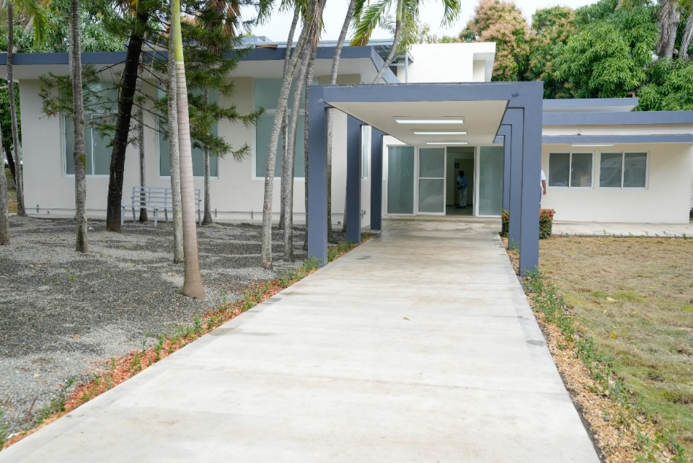
Centro Tecnológico José Alberto Madé, Nizao

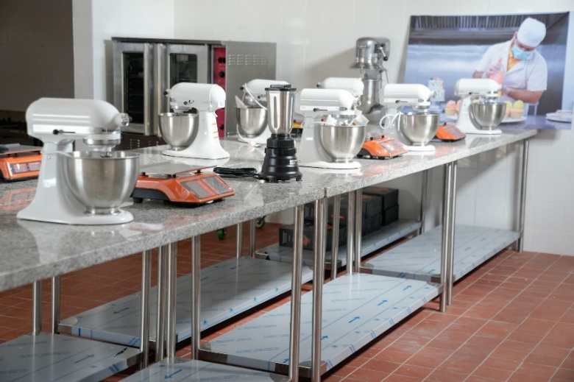

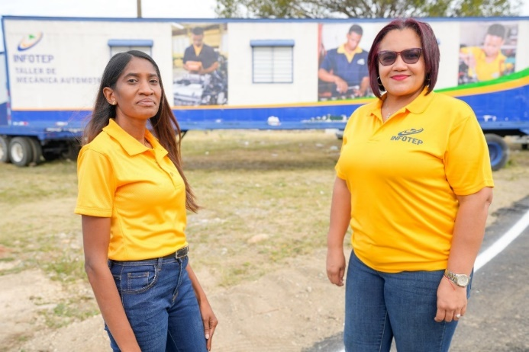

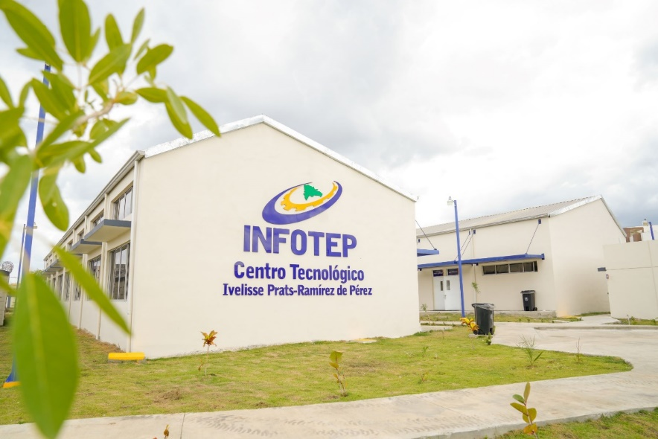
Centro Tecnológico Ivelisse Prats-Ramírez de Pérez, Santo Domingo Este

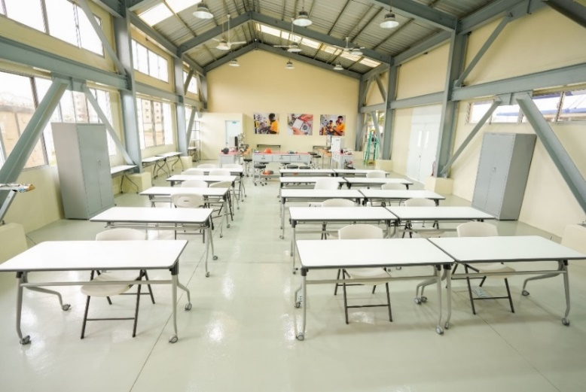

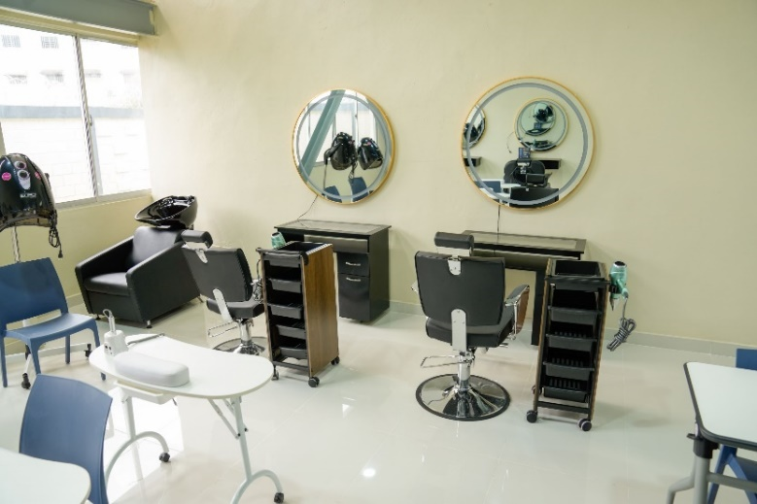

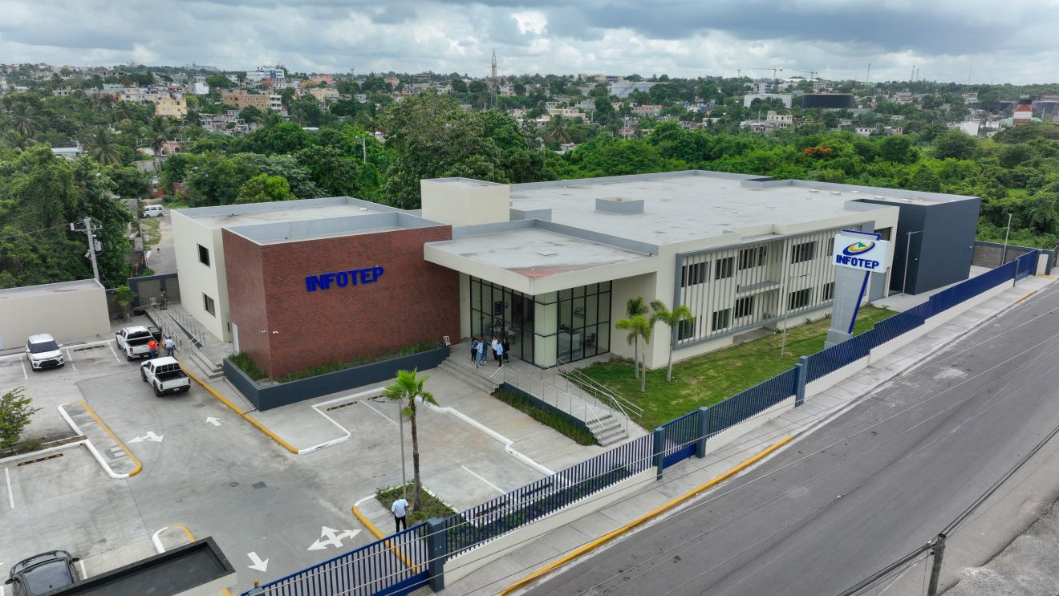
Centro Tecnológico José Francisco Peña Gómez, Haina, San Cristóbal

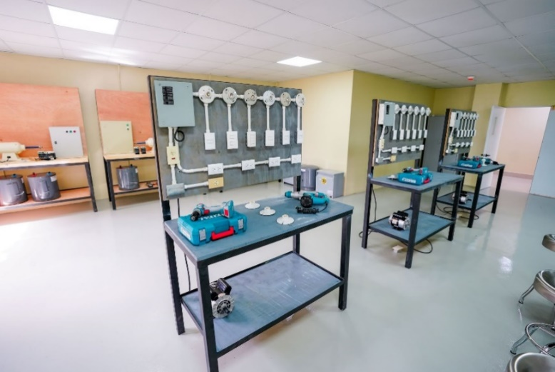

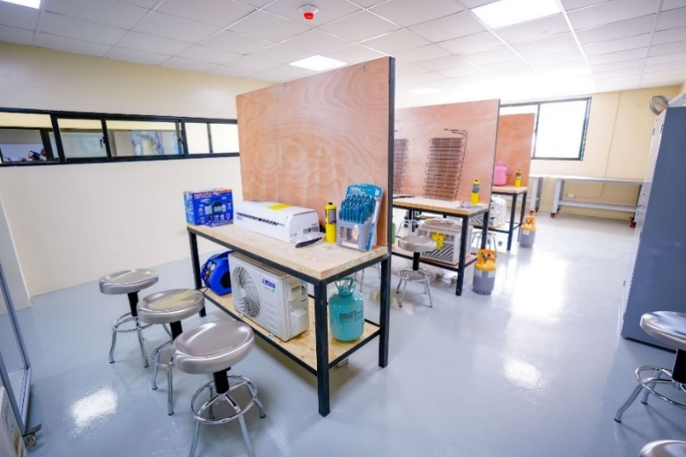

Centro Tecnológico Julie Ares, Santo Domingo Norte
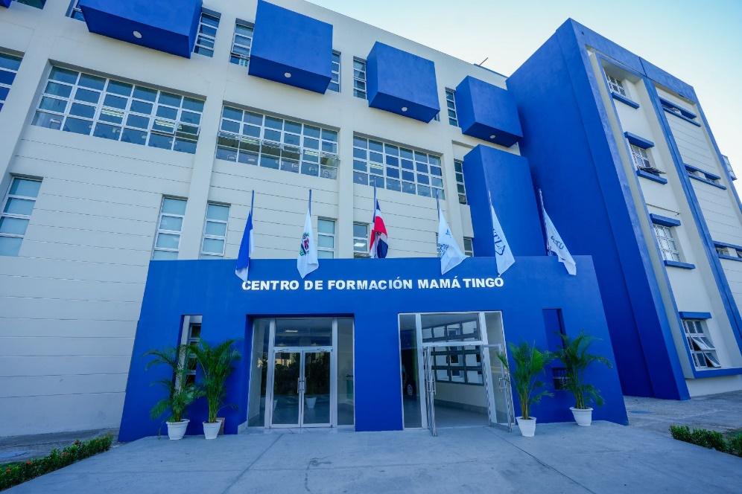

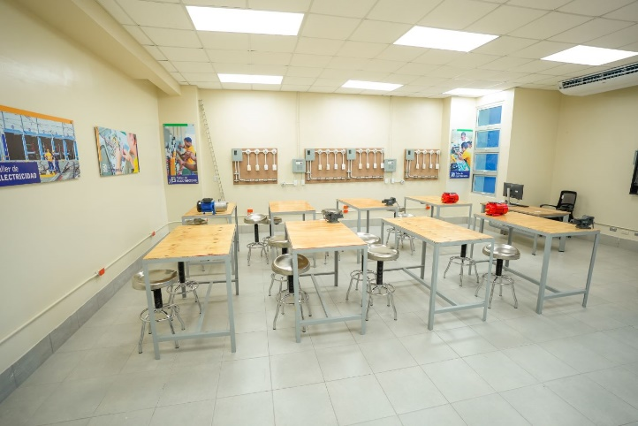

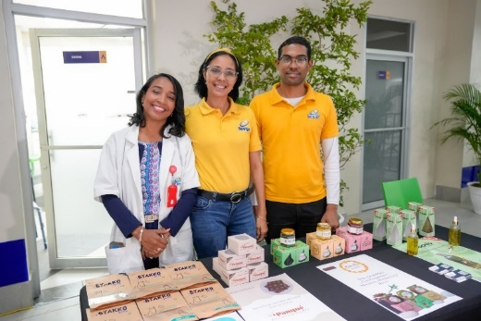
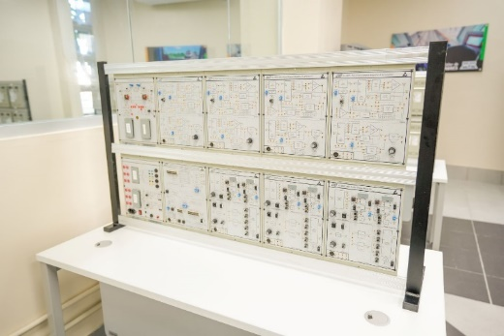

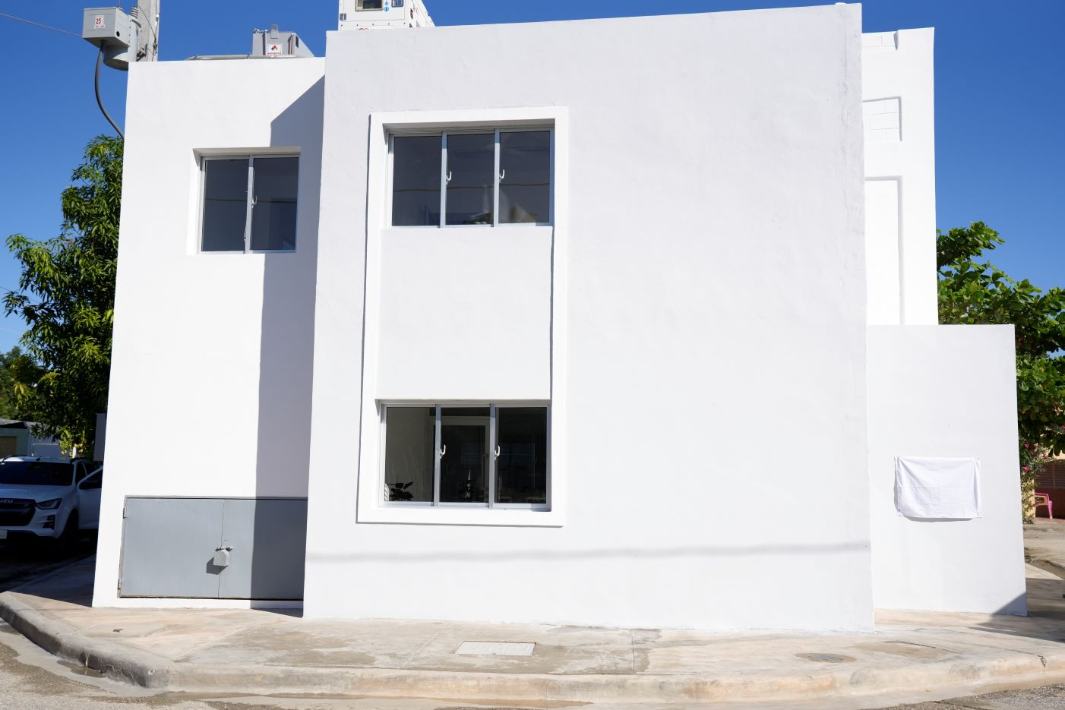
Centro Técnico Quita Coraza, Barahona

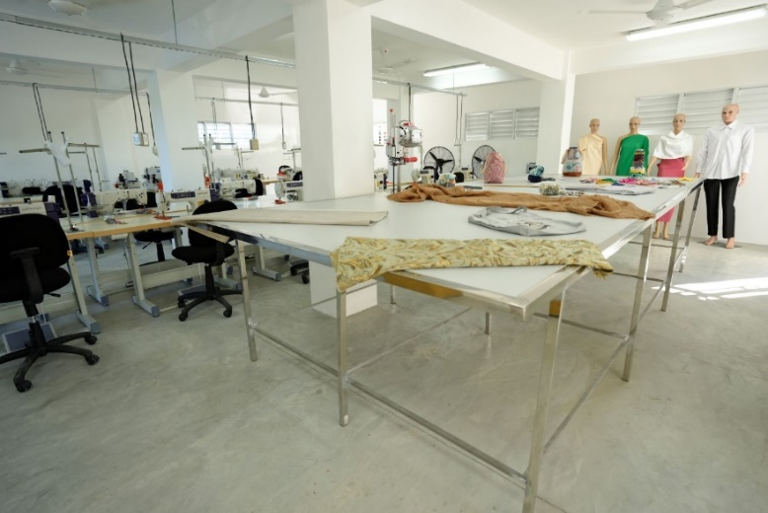

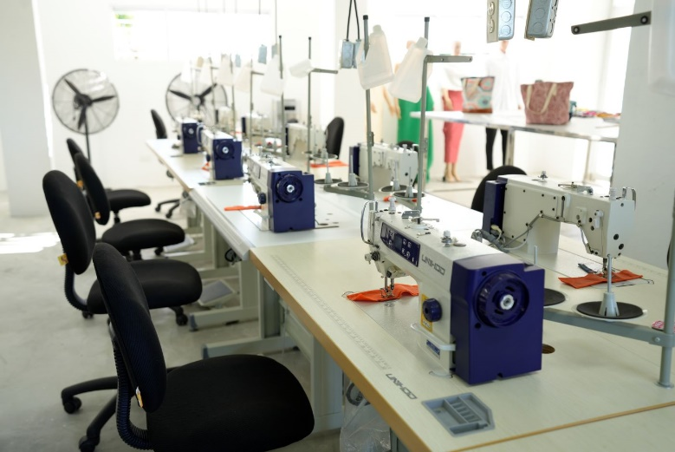

Centro Técnico Comunitario Blanco Arriba, Hermanas Mirabal
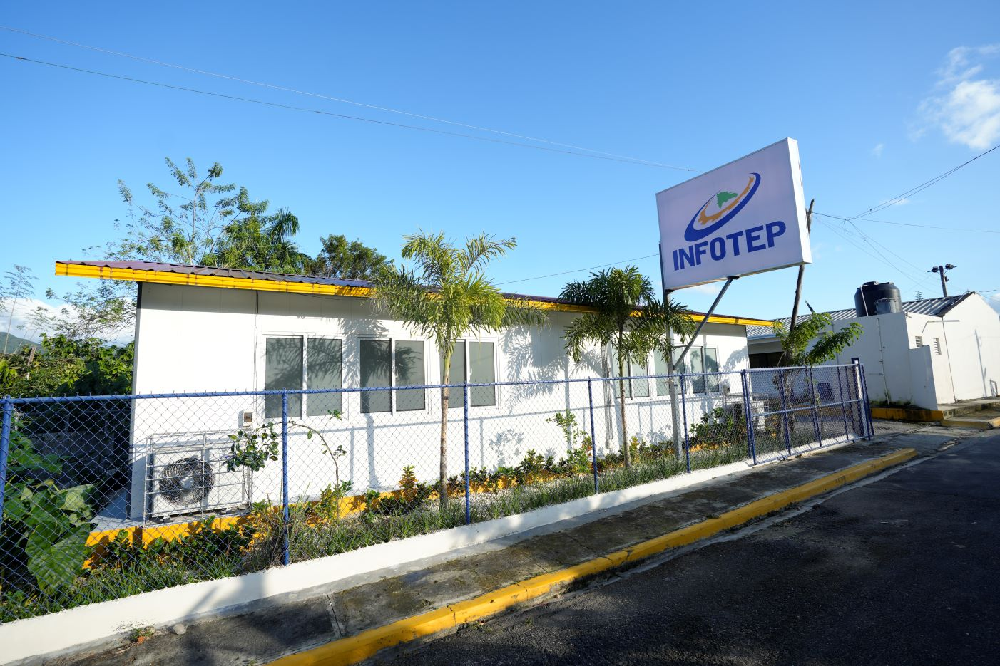

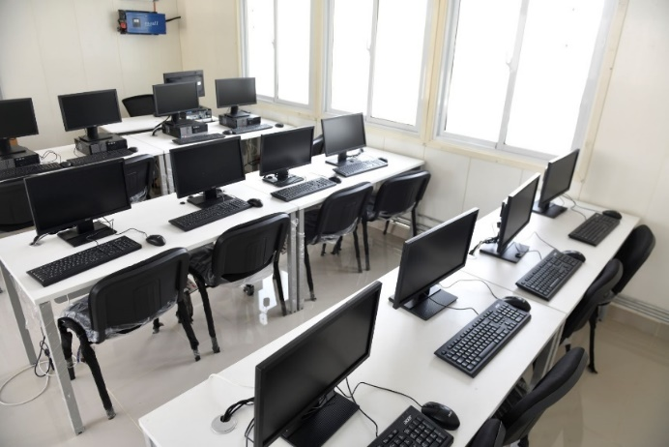

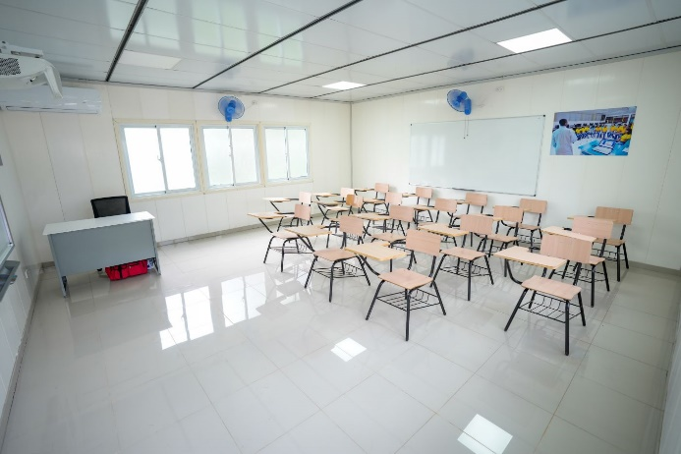

Centro Técnico Comunitario Montellano, Hermanas Mirabal
